台股投資競賽 盤後檢討與隔日預掛單
2026-10-15 產出時間 2026-10-15 15:46 文字來源：LLM（已通過數字核對）

一、今日重點
美股隔夜顯著下跌，費城半導體指數跌4.3%，那斯達克跌1.88%，標普500跌1.11%，台幣兌美元升值0.87%，外資賣超台股3025億元創歷史新高，三大法人賣超3700.76億元，台股重挫1655點失守月線及47000點關卡，為史上第六大收盤跌點。
台股開盤預期開高0.2%，但盤中可能回落，模型命中率81.9%，需注意VIX恐慌指數上升3.68%及美債殖利率走高對科技股的壓力。（注意：盤後版使用的美股資料為前一晚收盤，明早 07:00 盤前報告會以最新美股重新計算）
總資產 | 累積報酬 | 目前持股率 | 執行後持股率 | 累計交易筆數 | 持有檔數
9,315,507 | -6.84% | 79.1% | 69.8% | 83 | 13

攻守配置：進攻籃 80%／穩健籃 20%
今日進攻籃佔80%，穩健籃佔20%，因黃燈：灰燈（中性）但出現1項風險訊號，先暫停追高。進攻籃買入台橡54000股與艾笛森36000股，穩健籃未調整。
比例如何決定
- 黃燈：灰燈（中性）但出現 1 項風險訊號，先暫停追高 → 進攻籃 80%（已持續 1 個交易日）
- 依據（報酬率第一）：十年回測每次前 20 名 20 日報酬，進攻籃在綠燈 6.0%／灰燈 6.2%／紅燈 3.7%，都高於穩健籃 4.4%／3.8%／2.1%，勝率相近
- 股票內部：進攻籃 80%、穩健籃 20%
- 今日配置（佔股票＋ETF 目標持股）：進攻籃 80%、穩健籃 20%、ETF 籃 0%
籃子 | 目標金額 | 已持有 | 本次新買 | 執行後佔總資產
穩健籃（收正報酬機率高、回檔小、不追高） | 1,676,791 | 2,239,419 | 0 | 24.0%
ETF 籃（分散、證交稅 0.1%） | 0 | 0 | 0 | 0.0%
進攻籃（追強勢、一個月創新高） | 6,707,165 | 2,859,571 | 4,252,825 | 76.3%

大盤狀態：加權指數 RSI14 43.9、20 日漲跌 +2.41%、距季線 +2.09%

穩健籃候選排行（收正報酬機率高、預期回檔小、未過熱）
標的 | 產業 | 收正報酬機率 | 預期最大回檔 | β | 日波動 | 穩健分數 | 訊號
2520 冠德 | 建材營造 | 61.5% | -5.1% | -0.02 | 1.28% | +0.80 | 買進候選
00915 凱基優選高股息30 | ETF | 74.7% | -2.7% | 0.47 | 0.64% | +0.80 | 買進候選
00930 永豐ESG低碳高息 | ETF | 66.3% | -3.3% | 0.52 | 1.05% | +0.73 | 買進候選
3689 湧德 | 電子零組件業 | 66.2% | -5.0% | 0.94 | 1.29% | +0.72 | 買進候選
00940 元大台灣價值高息 | ETF | 74.5% | -2.6% | 0.52 | 0.60% | +0.71 | 買進候選
00900 富邦特選高股息30 | ETF | 73.2% | -3.7% | 0.40 | 0.65% | +0.70 | 買進候選
00692 富邦公司治理 | ETF | 77.2% | -4.9% | 0.98 | 1.22% | +0.69 | 買進候選
009805 台新美國電力基建 | ETF | 68.9% | -3.1% | 0.52 | 1.39% | +0.68 | 買進候選
2476 鉅祥 | 電子零組件業 | 63.1% | -6.3% | 0.97 | 1.77% | +0.66 | 買進候選
00770 國泰北美科技 | ETF | 63.0% | -5.5% | 0.54 | 2.36% | +0.66 | 買進候選
4541 晟田 | 其他 | 66.3% | -6.2% | 0.93 | 2.43% | +0.65 | 買進候選
3023 信邦 | 電子零組件業 | 53.3% | -5.1% | 0.76 | 1.71% | +0.65 | 買進候選
00896 中信綠能及電動車 | ETF | 57.0% | -4.5% | 1.01 | 1.74% | +0.64 | 買進候選
00757 統一FANG+ | ETF | 76.0% | -4.0% | 0.41 | 1.10% | +0.64 | 買進候選
2889 國票金 | 金融保險 | 58.4% | -2.9% | -0.05 | 1.16% | +0.62 | 買進候選

庫存怎麼處理（加碼／續抱／減碼／全部出清）
標的 | 籃子 | 持股 | 成本 | 現價 | 損益 | 建議 | 數量 | 限價
3189 景碩 | 進攻籃 | 1,639 | 1084.26 | 979.0 | -9.71% | 全部出清 | 賣出全部 1 張又 639 股（共 1,639 股） | 969.0
1560 中砂 | 進攻籃 | 1,091 | 1017.82 | 903.0 | -11.28% | 全部出清 | 賣出全部 1 張又 91 股（共 1,091 股） | 893.0
3037 欣興 | 進攻籃 | 570 | 1181.68 | 1075.0 | -9.03% | 全部出清 | 賣出全部 570 股（零股） | 1070.0
2360 致茂 | 穩健籃 | 8 | 2365.62 | 2025.0 | -14.40% | 全部出清 | 賣出全部 8 股（零股） | 2000.0
6213 聯茂 | 進攻籃 | 1,000 | 727.03 | 799.0 | +9.90% | 減碼 | 賣出 333 股（零股），保留 667 股（零股） | 791.0
6196 帆宣 | 進攻籃 | 1,150 | 652.95 | 613.0 | -6.12% | 減碼 | 賣出 383 股（零股），保留 767 股（零股） | 606.0
6182 合晶 | 進攻籃 | 1,000 | 115.67 | 110.0 | -4.90% | 減碼 | 賣出 333 股（零股），保留 667 股（零股） | 108.5
3591 艾笛森 | 進攻籃 | 20,528 | 28.67 | 26.65 | -7.05% | 加碼 | 加買 36 張（36,000 股），加碼後共 56 張又 528 股（共 56,528 股） | 26.8
2103 台橡 | 進攻籃 | 3,000 | 29.54 | 28.6 | -3.19% | 加碼 | 加買 54 張（54,000 股），加碼後共 57 張（57,000 股） | 28.7
2889 國票金 | 穩健籃 | 40,416 | 16.04 | 16.8 | +4.74% | 續抱 | 維持 40 張又 416 股（共 40,416 股） | —
5880 合庫金 | 穩健籃 | 24,000 | 26.14 | 27.5 | +5.21% | 續抱 | 維持 24 張（24,000 股） | —
2845 遠東銀 | 穩健籃 | 36,071 | 12.97 | 13.25 | +2.17% | 續抱 | 維持 36 張又 71 股（共 36,071 股） | —
2915 潤泰全 | 穩健籃 | 7,173 | 57.54 | 58.9 | +2.36% | 續抱 | 維持 7 張又 173 股（共 7,173 股） | —

3189 景碩：全部出清｜賣出全部 1 張又 639 股（共 1,639 股）
理由
- 觸發停損：收盤 979.00 元 ≤ 停損價 999.00 元（成本 1084.26 元，損益 -9.71%）；同時風險警示：已跌破停損價 999.0（目前 979.0）：依紀律全數出場；單日重挫 -6.76%：先減碼三分之一，確認原因後再決定
- 停損一律全數出場，避免虧損擴大；紀律優先於預測
接下來的條件
- 收盤跌破停損 999.0（距今 -2.0%）→ 全部出清

1560 中砂：全部出清｜賣出全部 1 張又 91 股（共 1,091 股）
理由
- 觸發停損：收盤 903.00 元 ≤ 停損價 936.69 元（成本 1017.82 元，損益 -11.28%）；同時風險警示：已跌破停損價 936.69（目前 903.0）：依紀律全數出場
- 停損一律全數出場，避免虧損擴大；紀律優先於預測
接下來的條件
- 收盤跌破停損 936.69（距今 -3.6%）→ 全部出清

3037 欣興：全部出清｜賣出全部 570 股（零股）
理由
- 風險警示：距停損價 1046.11 只剩 2.8%，先掛好停損單；重大負面新聞：欣興楊梅廠爆死亡工安！員工遭機台夾傷送醫不治 桃市勞檢處勒令部分停工（多來源）；股價已跌破月線，全數出場；單日重挫 -9.28%：先減碼三分之一，確認原因後再決定
- 觸發條件中最嚴重者決定賣出比例：全數出場；限價取最近價 × 0.99（不低於跌停價）以提高成交機率
接下來的條件
- 收盤跌破停損 1046.11（距今 2.8%）→ 全部出清

2360 致茂：全部出清｜賣出全部 8 股（零股）
理由
- 觸發停損：收盤 2025.00 元 ≤ 停損價 2069.91 元（成本 2365.62 元，損益 -14.40%）；同時風險警示：跌停（2025.0，跌停價 2025.0）：跌停鎖住時通常賣不出去；若跌停打開，依下列建議賣出；已跌破停損價 2069.91（目前 2025.0）：依紀律全數出場；重大負面新聞：致茂爆5859.5萬違約交割（多來源）；股價已跌破月線，全數出場
- 停損一律全數出場，避免虧損擴大；紀律優先於預測
接下來的條件
- 收盤跌破停損 2069.91（距今 -2.2%）→ 全部出清

6213 聯茂：減碼｜賣出 333 股（零股），保留 667 股（零股）
理由
- 風險警示：單日重挫 -6.66%：先減碼三分之一，確認原因後再決定；列為處置股（連續三次及當日沖銷標準，115/10/08～115/10/19）：改為分盤撮合、可能需預收款，流動性變差，減碼三分之一
- 觸發條件中最嚴重者決定賣出比例：33%；限價取最近價 × 0.99（不低於跌停價）以提高成交機率
接下來的條件
- 收盤跌破停損 639.23（距今 25.0%）→ 全部出清

6196 帆宣：減碼｜賣出 383 股（零股），保留 767 股（零股）
理由
- 風險警示：距停損價 599.23 只剩 2.3%，先掛好停損單；負面新聞：帆宣董事會決議發行國內第六次無擔保可轉換公司債，上限40億元；股價偏弱，減碼三分之一；單日重挫 -6.55%：先減碼三分之一，確認原因後再決定
- 觸發條件中最嚴重者決定賣出比例：33%；限價取最近價 × 0.99（不低於跌停價）以提高成交機率
接下來的條件
- 收盤跌破停損 599.23（距今 2.3%）→ 全部出清

6182 合晶：減碼｜賣出 333 股（零股），保留 667 股（零股）
理由
- 風險警示：單日重挫 -7.56%：先減碼三分之一，確認原因後再決定；法人近 5 日賣超 19,681 張，籌碼轉弱
- 觸發條件中最嚴重者決定賣出比例：33%；限價取最近價 × 0.99（不低於跌停價）以提高成交機率
接下來的條件
- 收盤跌破停損 97.31（距今 13.0%）→ 全部出清

3591 艾笛森：加碼｜加買 36 張（36,000 股），加碼後共 56 張又 528 股（共 56,528 股）
理由
- 【進攻籃】綜合分數 +0.44 達門檻（+0.30）；一個月模型預期超額報酬排名全市場前 6%、創新高機率 42.4%
- 一個月模型：創 52 週新高機率 42.4%（全市場基準 18.0%，排名前 20%），預期超額報酬 +7.20%（排名前 6%）
- 距 52 週高點 -20.1%（52 週高 33.34，現價 26.65）
- 風險預算：總資產 9,315,507 元 × 每筆風險 1.5% × 信心係數 1.05（由綜合分數 +0.44 換算）= 147,243 元
- 取整後：36 張（36,000 股），金額約 964,800 元，佔總資產 10.4%
接下來的條件
- 加碼部位停損 24.1
- 收盤跌破停損 25.11（距今 6.1%）→ 全部出清
- 突破 52 週高點 33.34 → 確認創新高，續抱讓獲利奔跑

2103 台橡：加碼｜加買 54 張（54,000 股），加碼後共 57 張（57,000 股）
理由
- 【進攻籃】綜合分數 +0.52 達門檻（+0.30）；一個月模型預期超額報酬排名全市場前 26%、創新高機率 48.8%
- 一個月模型：創 52 週新高機率 48.8%（全市場基準 18.0%，排名前 16%），預期超額報酬 +3.75%（排名前 26%）
- 距 52 週高點 -10.6%（52 週高 32.0，現價 28.6）
- 風險預算：總資產 9,315,507 元 × 每筆風險 1.5% × 信心係數 1.15（由綜合分數 +0.52 換算）= 161,217 元
- 取整後：54 張（54,000 股），金額約 1,549,800 元，佔總資產 16.6%
接下來的條件
- 加碼部位停損 26.45
- 收盤跌破停損 27.7（距今 3.2%）→ 全部出清
- 突破 52 週高點 32.0 → 確認創新高，續抱讓獲利奔跑
- 零碎部位（市值約 85,800 元、占總資產 0.9%）：下次結單轉股或賣出時一併處理；不要再分批加碼零股（每筆最低手續費 20 元）

2889 國票金：續抱｜維持 40 張又 416 股（共 40,416 股）
理由
- 穩健分數 +0.62，未觸發賣出條件（≤ -0.30）
- 一個月模型：預期報酬 +1.91%、收正報酬機率 58.4%
接下來的條件
- 收盤跌破停損 15.43（距今 8.9%）→ 全部出清

5880 合庫金：續抱｜維持 24 張（24,000 股）
理由
- 穩健分數 +0.52，未觸發賣出條件（≤ -0.30）
- 一個月模型：預期報酬 +1.59%、收正報酬機率 64.1%
接下來的條件
- 收盤跌破停損 25.28（距今 8.8%）→ 全部出清

2845 遠東銀：續抱｜維持 36 張又 71 股（共 36,071 股）
理由
- 穩健分數 +0.58，未觸發賣出條件（≤ -0.30）
- 一個月模型：預期報酬 +1.28%、收正報酬機率 63.3%
接下來的條件
- 收盤跌破停損 12.6（距今 5.2%）→ 全部出清

2915 潤泰全：續抱｜維持 7 張又 173 股（共 7,173 股）
理由
- 穩健分數 +0.32，未觸發賣出條件（≤ -0.30）
- 一個月模型：預期報酬 +3.37%、收正報酬機率 54.9%
- 注意：負面新聞：營收：潤泰全(2915)9月營收1億1084萬元，月增率-29.73%，年增率-64.02%；股價尚穩，先上調停損
接下來的條件
- 建議停損上調至 57.98
- 收盤跌破停損 55.39（距今 6.3%）→ 全部出清

市場警示與持股風險
［嚴重｜持股］3189 景碩
- 已跌破停損價 999.0（目前 979.0）：依紀律全數出場
- 單日重挫 -6.76%：先減碼三分之一，確認原因後再決定
- 建議：建議賣出 1 張又 639 股（共 1,639 股）（持有 1,639 股的 100%），限價 969.0
- 觸發條件中最嚴重者決定賣出比例：全數出場；限價取最近價 × 0.99（不低於跌停價）以提高成交機率
［嚴重｜持股］1560 中砂
- 已跌破停損價 936.69（目前 903.0）：依紀律全數出場
- 建議：建議賣出 1 張又 91 股（共 1,091 股）（持有 1,091 股的 100%），限價 893.0
- 觸發條件中最嚴重者決定賣出比例：全數出場；限價取最近價 × 0.99（不低於跌停價）以提高成交機率
［嚴重｜持股］2360 致茂
- 跌停（2025.0，跌停價 2025.0）：跌停鎖住時通常賣不出去；若跌停打開，依下列建議賣出
- 已跌破停損價 2069.91（目前 2025.0）：依紀律全數出場
- 重大負面新聞：致茂爆5859.5萬違約交割（多來源）；股價已跌破月線，全數出場
- 建議：建議賣出 8 股（零股）（持有 8 股的 100%），限價 2025.0
- 觸發條件中最嚴重者決定賣出比例：全數出場；限價取最近價 × 0.99（不低於跌停價）以提高成交機率
- 台股韭菜翻車！ 致茂爆5859.5萬違約交割 - ETtoday財經雲 [來源]
- 股價衝2560元卻出事！致茂爆5859萬違約交割 當沖占比逾4成惹禍？ - Yahoo股市 [來源]
［嚴重｜持股］3037 欣興
- 距停損價 1046.11 只剩 2.8%，先掛好停損單
- 重大負面新聞：欣興楊梅廠爆死亡工安！員工遭機台夾傷送醫不治 桃市勞檢處勒令部分停工（多來源）；股價已跌破月線，全數出場
- 單日重挫 -9.28%：先減碼三分之一，確認原因後再決定
- 建議：建議賣出 570 股（零股）（持有 570 股的 100%），限價 1070.0
- 觸發條件中最嚴重者決定賣出比例：全數出場；限價取最近價 × 0.99（不低於跌停價）以提高成交機率
- 欣興楊梅廠爆死亡工安！員工遭機台夾傷送醫不治 桃市勞檢處勒令部分停工 - Yahoo股市 [來源]
- 欣興：1名員工遭機台夾傷送醫不治 楊梅一廠部分停工！ - 自由財經 [來源]
［嚴重｜買進前］3037 欣興
- 重大負面新聞：欣興楊梅廠爆死亡工安！員工遭機台夾傷送醫不治 桃市勞檢處勒令部分停工
- 建議：暫緩買進，等利空明朗
- 欣興楊梅廠爆死亡工安！員工遭機台夾傷送醫不治 桃市勞檢處勒令部分停工 - Yahoo股市 [來源]
- 欣興：1名員工遭機台夾傷送醫不治 楊梅一廠部分停工！ - 自由財經 [來源]
［嚴重｜部位］期貨權益數 821,840 元低於維持保證金 1,076,000 元（追繳）
- 權益數／維持保證金 = 76%
- 建議：今天內補足至原始保證金 1,402,000 元（約需轉入 580,160 元）或減少口數，否則可能被砍倉
［警告｜持股］2915 潤泰全
- 負面新聞：營收：潤泰全(2915)9月營收1億1084萬元，月增率-29.73%，年增率-64.02%；股價尚穩，先上調停損
- 建議：停損上調至 57.98
- 營收：潤泰全(2915)9月營收1億1084萬元，月增率-29.73%，年增率-64.02% - 富聯網 [來源]
［警告｜持股］6196 帆宣
- 距停損價 599.23 只剩 2.3%，先掛好停損單
- 負面新聞：帆宣董事會決議發行國內第六次無擔保可轉換公司債，上限40億元；股價偏弱，減碼三分之一
- 單日重挫 -6.55%：先減碼三分之一，確認原因後再決定
- 建議：建議賣出 383 股（零股）（持有 1,150 股的 33%），限價 606.0
- 觸發條件中最嚴重者決定賣出比例：33%；限價取最近價 × 0.99（不低於跌停價）以提高成交機率
- 帆宣董事會決議發行國內第六次無擔保可轉換公司債，上限40億元 - 台視全球資訊網 [來源]
- 公告董事會決議發行國內第六次無擔保可轉換公司債 [來源]
［警告｜持股］6213 聯茂
- 單日重挫 -6.66%：先減碼三分之一，確認原因後再決定
- 列為處置股（連續三次及當日沖銷標準，115/10/08～115/10/19）：改為分盤撮合、可能需預收款，流動性變差，減碼三分之一
- 建議：建議賣出 333 股（零股）（持有 1,000 股的 33%），限價 791.0
- 觸發條件中最嚴重者決定賣出比例：33%；限價取最近價 × 0.99（不低於跌停價）以提高成交機率
［警告｜持股］6182 合晶
- 單日重挫 -7.56%：先減碼三分之一，確認原因後再決定
- 法人近 5 日賣超 19,681 張，籌碼轉弱
- 建議：建議賣出 333 股（零股）（持有 1,000 股的 33%），限價 108.5
- 觸發條件中最嚴重者決定賣出比例：33%；限價取最近價 × 0.99（不低於跌停價）以提高成交機率
［警告｜買進前］6196 帆宣
- 負面新聞：帆宣董事會決議發行國內第六次無擔保可轉換公司債，上限40億元
- 建議：減半買進（500 股（零股））或等回測支撐
- 帆宣董事會決議發行國內第六次無擔保可轉換公司債，上限40億元 - 台視全球資訊網 [來源]
- 公告董事會決議發行國內第六次無擔保可轉換公司債 [來源]
［警告｜國際］費城半導體重挫 -4.30%
- 電子權值股開盤大概率承壓
- 建議：半導體／電子持股開盤先觀察，不急著加碼
［提醒｜題材］電子零組件業 18 檔漲停
- 同產業集體漲停：金山電、中探針、良維、日電貿、台虹、嘉基
- 建議：題材發酵中，但不追漲停
［提醒｜題材］光電業 5 檔漲停
- 同產業集體漲停：台表科、中環、雷笛克光學、天瀚、銘旺科
- 建議：題材發酵中，但不追漲停
［提醒｜部位］TX202610 多 2 口，未實現損益 -1,177,600 元
- 均價 49,875、現價 46,931
- 建議：依建議的停損停利執行
全市場：漲停 50 檔、跌停 6 檔（資料日 2026-10-14）
標的 | 產業 | 漲跌 | 漲停可能原因
1301 台塑 | 塑膠工業 | +9.89% | 可能原因（新聞）：台塑(1301) 今日股價與討論 - 股市爆料同學會 - CMoney；台塑四寶亮三燈 市值一天暴增4400億元相當於一間統一！分析師：補漲「一鼓作氣」 - Ya
1326 台化 | 塑膠工業 | +9.90% | 可能原因（新聞）：熱門股》塑化產品報價走揚 台化爆量強攻 - 自由時報；台塑、台化、台塑化…這檔逼漲停「外資連5天買超」，快衝破目標價能買？南亞先休兵，杜金龍怎麼看 - 今周刊
4979 華星光 | 通信網路業 | +9.91% | 可能原因（新聞）：華星光(4979) 三引擎接棒！獲利高點究竟落在哪一年？ - 鉅亨網；光通訊飆股華星光列注意股！自結9月每股獲利0.72元 年增111% - Yahoo股市
8042 金山電 | 電子零組件業 | +9.72% | 可能原因（新聞）：金山電(8042) 個股概覽 | 個股 - 股市 - CMoney；【10:30 即時新聞】金山電(8042)勁揚近8%，被動元件族群買盤聚焦 - CMoney投
6217 中探針 | 電子零組件業 | +9.90% | 可能原因（新聞）：中探針(6217)做什麼的？連年虧損，股價為何一年漲16倍？ - 數位時代；【11:02 即時新聞】中探針(6217)股價走強，盤面聚焦AI伺服器高頻端子題材 -
6290 良維 | 電子零組件業 | +9.98% | 可能原因（新聞）：靜待東風來 - CMoney；【09:54 即時新聞】良維(6290)亮燈漲停，AI與CSP題材買盤拉抬 - CMoney投資網誌
6278 台表科 | 光電業 | +9.85% | 可能原因（新聞）：【09:50 即時新聞】台表科(6278)股價續強逼近高檔，AI與光通訊題材受關注 - CMoney投資網誌；6278 台表科- 【最新消息】創歷史新高又獲外資連
3090 日電貿 | 電子零組件業 | +9.88% | 可能原因（新聞）：日電貿(3090) 個股概覽 | 個股 - 股市 - CMoney；【09:51 即時新聞】日電貿(3090)亮燈漲停 被動元件漲價題材延燒 - CMoney投資

標的 | 產業 | 漲跌 | 跌停可能原因
2466 冠西電 | 光電業 | -9.92% | 可能原因（新聞）：明起新增6檔股票抓去關 飆股冠西電近90個交易日漲幅高達4倍 - 鉅亨網；【09:52 即時新聞】冠西電(2466)亮燈漲停，光電元件題材續吸金 - CMoney
3055 蔚華科 | 電子通路業 | -9.94% | 可能原因（新聞）：搭火箭翻倍又重挫！蔚華科慘摔跌停、千張委賣 網：別亂接刀 - TVBS新聞網；3055 蔚華科 - 下周開噴 - 股市爆料同學會 - CMoney
2221 大甲 | 其他 | -9.94% | 可能原因（新聞）：營收年增逾4成！大甲股價急漲後重摔 今跌停鎖死140.5元 - TVBS新聞網；2221 大甲- 大甲這週週線收盤價再創歷史新高，但日線最高價是上週的198，..
9103 美德醫療-DR | 存託憑證 | -9.97% | 可能原因（新聞）：【09:33 即時新聞】美德醫療-DR(9103)股價急攻逾9% 防疫題材成盤中焦點 - CMoney投資網誌；【09:32 即時新聞】美德醫療-DR(9103)
3230 錦明 | 光電業 | -9.88% | 可能原因（新聞）：錦明(3230) 個股概覽 | 個股 - 股市 - CMoney；無人機飆股錦明慘跌停涉嫌這件事總座遭羈押- 證券 - 工商時報
5205 中茂 | 綠能環保類 | -9.99% | 可能原因（新聞）：台股5檔今「抓去關」！它6天飆近6成列2分撮合 全處置到10月20日 - 三立新聞；快訊／台股5檔「抓去關」新名單 明起處置到10／20 - ETtoday財經雲

二、為何今日會漲／會跌（2026-10-15）
台股重挫1655點，主要受外資賣超3025億元影響，佔大盤跌幅的主要動能；金融保險類股中位數上漲0.95%，相對大盤貢獻+4.10%；半導體業類股中位數下跌5.88%，相對大盤貢獻-2.47%。
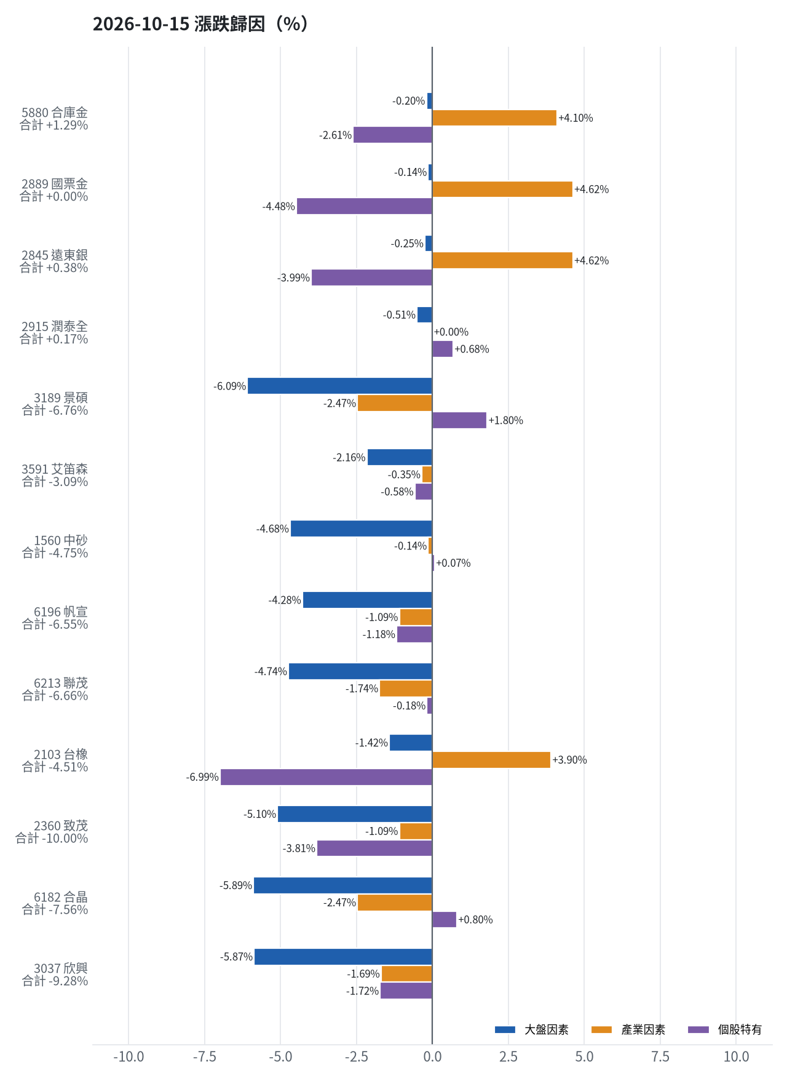
標的 | 漲跌 | 損益(元) | 大盤 | 產業 | 個股 | 主因
5880 合庫金 | +1.29% | +8,400 | -0.20% | +4.10% | -2.61% | 產業因素
2889 國票金 | +0.00% | +0 | -0.14% | +4.62% | -4.48% | 產業因素
2845 遠東銀 | +0.38% | +1,804 | -0.25% | +4.62% | -3.99% | 產業因素
2915 潤泰全 | +0.17% | +717 | -0.51% | +0.00% | +0.68% | 個股特有因素
3189 景碩 | -6.76% | -116,369 | -6.09% | -2.47% | +1.80% | 大盤因素
3591 艾笛森 | -3.09% | -17,449 | -2.16% | -0.35% | -0.58% | 大盤因素
1560 中砂 | -4.75% | -49,095 | -4.68% | -0.14% | +0.07% | 大盤因素
6196 帆宣 | -6.55% | -49,450 | -4.28% | -1.09% | -1.18% | 大盤因素
6213 聯茂 | -6.66% | -57,000 | -4.74% | -1.74% | -0.18% | 大盤因素
2103 台橡 | -4.51% | -4,050 | -1.42% | +3.90% | -6.99% | 個股特有因素
2360 致茂 | -10.00% | -1,800 | -5.10% | -1.09% | -3.81% | 大盤因素
6182 合晶 | -7.56% | -9,000 | -5.89% | -2.47% | +0.80% | 大盤因素
3037 欣興 | -9.28% | -62,700 | -5.87% | -1.69% | -1.72% | 大盤因素

5880 合庫金：今日上漲 +1.29%（+8,400 元），主因為「產業因素」（+4.10%）
- 金融保險類股中位數 +0.69%，相對大盤 +4.10%（+26,703 元）
- 剩餘 -2.61%（-17,025 元）：成交量為 20 日均量的 2.33 倍（爆量）
- 加權指數 -3.41%，此股對大盤敏感度 β = 0.06，貢獻 -0.20%（-1,278 元）
- 走勢結構：開盤跳空 +0.18%（前一晚美股：美國金融ETF -0.55%、美10年債殖利率 -0.52%），開盤後至收盤 +1.10%

2889 國票金：今日平盤 +0.00%（+0 元），主因為「產業因素」（+4.62%）
- 金融保險類股中位數 +1.22%，相對大盤 +4.62%（+31,375 元）
- 剩餘 -4.48%（-30,434 元）：成交量為 20 日均量的 1.06 倍
- 加權指數 -3.41%，此股對大盤敏感度 β = 0.04，貢獻 -0.14%（-940 元）
- 走勢結構：開盤跳空 +0.00%（前一晚美股：美國金融ETF -0.55%、美10年債殖利率 -0.52%），開盤後至收盤 +0.00%

2845 遠東銀：今日上漲 +0.38%（+1,804 元），主因為「產業因素」（+4.62%）
- 金融保險類股中位數 +1.22%，相對大盤 +4.62%（+22,001 元）
- 剩餘 -3.99%（-18,991 元）：成交量為 20 日均量的 1.11 倍
- 加權指數 -3.41%，此股對大盤敏感度 β = 0.07，貢獻 -0.25%（-1,207 元）
- 走勢結構：開盤跳空 -0.38%（前一晚美股：美國金融ETF -0.55%、美10年債殖利率 -0.52%），開盤後至收盤 +0.76%

2915 潤泰全：今日上漲 +0.17%（+717 元），主因為「個股特有因素」（+0.68%）
- 剩餘 +0.68%（+2,886 元）：成交量為 20 日均量的 1.09 倍
- 加權指數 -3.41%，此股對大盤敏感度 β = 0.15，貢獻 -0.51%（-2,169 元）
- 走勢結構：開盤跳空 +0.00%（前一晚美股：標普500 -1.11%、費城半導體 -4.30%），開盤後至收盤 +0.17%

3189 景碩：今日下跌 -6.76%（-116,369 元），主因為「大盤因素」（-6.09%）
- 加權指數 -3.41%，此股對大盤敏感度 β = 1.79，貢獻 -6.09%（-104,797 元）
- 半導體業類股中位數 -5.88%，相對大盤 -2.47%（-42,517 元）
- 剩餘 +1.80%（+30,945 元）：成交量為 20 日均量的 0.73 倍
- 走勢結構：開盤跳空 -5.71%（前一晚美股：台積電ADR -3.40%、費城半導體 -4.30%、輝達 -3.16%），開盤後至收盤 -1.11%

3591 艾笛森：今日下跌 -3.09%（-17,449 元），主因為「大盤因素」（-2.16%）
- 加權指數 -3.41%，此股對大盤敏感度 β = 0.63，貢獻 -2.16%（-12,199 元）
- 剩餘 -0.58%（-3,286 元）：成交量為 20 日均量的 0.31 倍（量縮）
- 光電業類股中位數 -3.75%，相對大盤 -0.35%（-1,964 元）
- 走勢結構：開盤跳空 -1.09%（前一晚美股：蘋果 +0.50%、那斯達克 -1.88%），開盤後至收盤 -2.02%

1560 中砂：今日下跌 -4.75%（-49,095 元），主因為「大盤因素」（-4.68%）
- 加權指數 -3.41%，此股對大盤敏感度 β = 1.38，貢獻 -4.68%（-48,432 元）
- 電機機械類股中位數 -3.54%，相對大盤 -0.14%（-1,425 元）
- 剩餘 +0.07%（+762 元）：成交量為 20 日均量的 0.70 倍
- 走勢結構：開盤跳空 -1.90%（前一晚美股：美國國防ETF +0.12%、標普500 -1.11%），開盤後至收盤 -2.90%

6196 帆宣：今日下跌 -6.55%（-49,450 元），主因為「大盤因素」（-4.28%）
- 加權指數 -3.41%，此股對大盤敏感度 β = 1.26，貢獻 -4.28%（-32,317 元）
- 剩餘 -1.18%（-8,907 元）：成交量為 20 日均量的 1.08 倍
- 其他電子業類股中位數 -4.50%，相對大盤 -1.09%（-8,226 元）
- 走勢結構：開盤跳空 -4.73%（前一晚美股：費城半導體 -4.30%、那斯達克 -1.88%），開盤後至收盤 -1.92%

6213 聯茂：今日下跌 -6.66%（-57,000 元），主因為「大盤因素」（-4.74%）
- 加權指數 -3.41%，此股對大盤敏感度 β = 1.39，貢獻 -4.74%（-40,577 元）
- 電子零組件業類股中位數 -5.15%，相對大盤 -1.74%（-14,917 元）
- 剩餘 -0.18%（-1,505 元）：成交量為 20 日均量的 0.40 倍（量縮）
- 走勢結構：開盤跳空 -6.43%（前一晚美股：輝達 -3.16%、費城半導體 -4.30%、蘋果 +0.50%），開盤後至收盤 -0.25%

2103 台橡：今日下跌 -4.51%（-4,050 元），主因為「個股特有因素」（-6.99%）
- 剩餘 -6.99%（-6,284 元）：成交量為 20 日均量的 1.09 倍
- 橡膠工業類股中位數 +0.50%，相對大盤 +3.90%（+3,508 元）
- 加權指數 -3.41%，此股對大盤敏感度 β = 0.42，貢獻 -1.42%（-1,274 元）
- 走勢結構：開盤跳空 -1.34%（前一晚美股：標普500 -1.11%、費城半導體 -4.30%），開盤後至收盤 -3.21%

2360 致茂：今日下跌 -10.00%（-1,800 元），主因為「大盤因素」（-5.10%）
- 加權指數 -3.41%，此股對大盤敏感度 β = 1.50，貢獻 -5.10%（-918 元）
- 剩餘 -3.81%（-686 元）：成交量為 20 日均量的 1.76 倍；跌停
- 其他電子業類股中位數 -4.50%，相對大盤 -1.09%（-196 元）
- 走勢結構：開盤跳空 -5.56%（前一晚美股：費城半導體 -4.30%、那斯達克 -1.88%），開盤後至收盤 -4.71%

6182 合晶：今日下跌 -7.56%（-9,000 元），主因為「大盤因素」（-5.89%）
- 加權指數 -3.41%，此股對大盤敏感度 β = 1.73，貢獻 -5.89%（-7,006 元）
- 半導體業類股中位數 -5.88%，相對大盤 -2.47%（-2,940 元）
- 剩餘 +0.80%（+946 元）：當日三大法人賣超 5,743 張（外資 -4,679、投信 +0、自營商 -1,064 張）；成交量為 20 日均量的 0.41 倍（量縮）
- 走勢結構：開盤跳空 -5.46%（前一晚美股：台積電ADR -3.40%、費城半導體 -4.30%、輝達 -3.16%），開盤後至收盤 -2.22%

3037 欣興：今日下跌 -9.28%（-62,700 元），主因為「大盤因素」（-5.87%）
- 加權指數 -3.41%，此股對大盤敏感度 β = 1.72，貢獻 -5.87%（-39,672 元）
- 剩餘 -1.72%（-11,639 元）：成交量為 20 日均量的 2.11 倍（爆量）
- 電子零組件業類股中位數 -5.09%，相對大盤 -1.69%（-11,389 元）
- 走勢結構：開盤跳空 -7.17%（前一晚美股：輝達 -3.16%、費城半導體 -4.30%、蘋果 +0.50%），開盤後至收盤 -2.27%
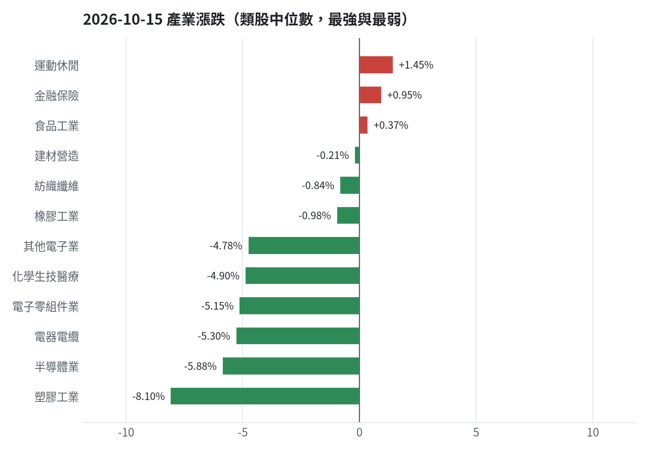

三、虧損如何補回（續抱／加碼／換股／停損）
虧損部位如景碩、中砂、帆宣、欣興、致茂、合晶均觸發停損，依紀律全數出場；盈餘部位如合庫金、國票金、遠東銀、潤泰全、聯茂決策續抱，因未滿10天不換股，且模型排名仍佳。
投資組合層級
- 累積損益 -684,493 元（-6.84%），已實現 +48,865 元
- 回到初始資金需上漲 7.35%；只有正報酬才列入排名，補回虧損是第一優先
- 現有持股依模型加權的一個月預期報酬 +4.75%（約 +442,683 元）
- 進攻籃最佳替換候選：1617 榮星，一個月預期報酬 +14.19%，創新高機率 55.0%
- 穩健籃最佳替換候選：00692 富邦公司治理，一個月預期報酬 +3.71%，收正報酬機率 77.2%

2845 遠東銀｜續抱（未實現 +10,133 元，+2.17%）
- 目前市值 477,941 元，成本 467,808 元，未實現損益 +10,133 元（+2.17%）；今日損益 +1,804 元
- 【穩健籃】續抱的預期：一個月預期報酬 +1.28%（約 +6,118 元），收正報酬機率 63.3%
- 決策：續抱 —— 買進第 7 個交易日，未滿 10 個交易日不換股、不因分數小幅轉弱賣出（模型排名每天都會小幅變動，來回換股要付約 0.58% 成本）；跌破停損 12.6 才出場。提醒：已獲利 +2.17%，00692 富邦公司治理 預期報酬較高，滿 10 個交易日後若仍如此會建議獲利換股

5880 合庫金｜續抱（未實現 +32,705 元，+5.21%）
- 目前市值 660,000 元，成本 627,295 元，未實現損益 +32,705 元（+5.21%）；今日損益 +8,400 元
- 【穩健籃】續抱的預期：一個月預期報酬 +1.59%（約 +10,494 元），收正報酬機率 64.1%
- 決策：續抱 —— 買進第 7 個交易日，未滿 10 個交易日不換股、不因分數小幅轉弱賣出（模型排名每天都會小幅變動，來回換股要付約 0.58% 成本）；跌破停損 25.28 才出場。提醒：已獲利 +5.21%，00692 富邦公司治理 預期報酬較高，滿 10 個交易日後若仍如此會建議獲利換股

2889 國票金｜續抱（未實現 +30,742 元，+4.74%）
- 目前市值 678,989 元，成本 648,247 元，未實現損益 +30,742 元（+4.74%）；今日損益 +0 元
- 【穩健籃】續抱的預期：一個月預期報酬 +1.91%（約 +12,969 元），收正報酬機率 58.4%
- 決策：續抱 —— 買進第 7 個交易日，未滿 10 個交易日不換股、不因分數小幅轉弱賣出（模型排名每天都會小幅變動，來回換股要付約 0.58% 成本）；跌破停損 15.43 才出場。提醒：已獲利 +4.74%，00692 富邦公司治理 預期報酬較高，滿 10 個交易日後若仍如此會建議獲利換股

2915 潤泰全｜續抱（未實現 +9,741 元，+2.36%）
- 目前市值 422,490 元，成本 412,749 元，未實現損益 +9,741 元（+2.36%）；今日損益 +717 元
- 【穩健籃】續抱的預期：一個月預期報酬 +3.37%（約 +14,238 元），收正報酬機率 54.9%
- 決策：續抱 —— 買進第 7 個交易日，未滿 10 個交易日不換股、不因分數小幅轉弱賣出（模型排名每天都會小幅變動，來回換股要付約 0.58% 成本）；跌破停損 55.39 才出場

6196 帆宣｜續抱（未實現 -45,938 元，-6.12%）
- 目前市值 704,950 元，成本 750,888 元，未實現損益 -45,938 元（-6.12%）；今日損益 -49,450 元
- 【進攻籃】續抱的預期：一個月預期報酬 +3.54%（約 +24,955 元），創新高機率 58.1%
- 補回虧損需上漲 6.52%；續抱依模型預期需 約 37 個交易日
- 換股方案（同一籃）：賣出後換入 1617 榮星（一個月預期報酬 +14.19%、創新高機率 55.0%），扣除換股成本 0.585%（約 4,124 元）後，需上漲 7.14%，需 約 10 個交易日
- 決策：續抱 —— 買進第 7 個交易日，未滿 10 個交易日不換股、不因分數小幅轉弱賣出（模型排名每天都會小幅變動，來回換股要付約 0.58% 成本）；跌破停損 599.23 才出場

2360 致茂｜停損換股（未實現 -2,725 元，-14.40%）
- 目前市值 16,200 元，成本 18,925 元，未實現損益 -2,725 元（-14.40%）；今日損益 -1,800 元
- 【穩健籃】續抱的預期：一個月預期報酬 +3.80%（約 +616 元），收正報酬機率 57.0%
- 補回虧損需上漲 16.82%；續抱依模型預期需 約 4.4 個月（超過競賽剩餘期間的風險高）
- 換股方案（同一籃）：賣出後換入 00692 富邦公司治理（一個月預期報酬 +3.71%、收正報酬機率 77.2%），扣除換股成本 0.585%（約 95 元）後，需上漲 17.51%，需 約 4.7 個月（超過競賽剩餘期間的風險高）
- 決策：停損換股 —— 收盤 2025.0 已跌破停損價 2069.91，依紀律出場；資金轉往評分最高的候選標的

2103 台橡｜續抱（未實現 -2,827 元，-3.19%）
- 目前市值 85,800 元，成本 88,627 元，未實現損益 -2,827 元（-3.19%）；今日損益 -4,050 元
- 【進攻籃】續抱的預期：一個月預期報酬 +3.94%（約 +3,381 元），創新高機率 48.8%
- 補回虧損需上漲 3.29%；續抱依模型預期需 約 17 個交易日
- 換股方案（同一籃）：賣出後換入 1617 榮星（一個月預期報酬 +14.19%、創新高機率 55.0%），扣除換股成本 0.585%（約 502 元）後，需上漲 3.90%，需 約 6 個交易日
- 決策：續抱 —— 買進第 4 個交易日，未滿 10 個交易日不換股、不因分數小幅轉弱賣出（模型排名每天都會小幅變動，來回換股要付約 0.58% 成本）；跌破停損 27.7 才出場

1560 中砂｜停損換股（未實現 -125,274 元，-11.28%）
- 目前市值 985,173 元，成本 1,110,447 元，未實現損益 -125,274 元（-11.28%）；今日損益 -49,095 元
- 【進攻籃】續抱的預期：一個月預期報酬 +5.54%（約 +54,579 元），創新高機率 38.7%
- 補回虧損需上漲 12.72%；續抱依模型預期需 約 46 個交易日
- 換股方案（同一籃）：賣出後換入 1617 榮星（一個月預期報酬 +14.19%、創新高機率 55.0%），扣除換股成本 0.585%（約 5,763 元）後，需上漲 13.38%，需 約 19 個交易日
- 決策：停損換股 —— 收盤 903.0 已跌破停損價 936.69，依紀律出場；資金轉往評分最高的候選標的

6182 合晶｜續抱（未實現 -5,665 元，-4.90%）
- 目前市值 110,000 元，成本 115,665 元，未實現損益 -5,665 元（-4.90%）；今日損益 -9,000 元
- 【進攻籃】續抱的預期：一個月預期報酬 +6.10%（約 +6,710 元），創新高機率 0.9%
- 補回虧損需上漲 5.15%；續抱依模型預期需 約 17 個交易日
- 換股方案（同一籃）：賣出後換入 1617 榮星（一個月預期報酬 +14.19%、創新高機率 55.0%），扣除換股成本 0.585%（約 643 元）後，需上漲 5.77%，需 約 8 個交易日
- 決策：續抱 —— 買進第 2 個交易日，未滿 10 個交易日不換股、不因分數小幅轉弱賣出（模型排名每天都會小幅變動，來回換股要付約 0.58% 成本）；跌破停損 97.31 才出場

3037 欣興｜續抱（未實現 -60,810 元，-9.03%）
- 目前市值 612,750 元，成本 673,560 元，未實現損益 -60,810 元（-9.03%）；今日損益 -62,700 元
- 【進攻籃】續抱的預期：一個月預期報酬 +6.26%（約 +38,358 元），創新高機率 14.2%
- 補回虧損需上漲 9.92%；續抱依模型預期需 約 32 個交易日
- 換股方案（同一籃）：賣出後換入 1617 榮星（一個月預期報酬 +14.19%、創新高機率 55.0%），扣除換股成本 0.585%（約 3,585 元）後，需上漲 10.57%，需 約 15 個交易日
- 決策：續抱 —— 買進第 2 個交易日，未滿 10 個交易日不換股、不因分數小幅轉弱賣出（模型排名每天都會小幅變動，來回換股要付約 0.58% 成本）；跌破停損 1046.11 才出場

3591 艾笛森｜續抱（未實現 -41,519 元，-7.05%）
- 目前市值 547,071 元，成本 588,590 元，未實現損益 -41,519 元（-7.05%）；今日損益 -17,449 元
- 【進攻籃】續抱的預期：一個月預期報酬 +7.38%（約 +40,374 元），創新高機率 42.4%
- 補回虧損需上漲 7.59%；續抱依模型預期需 約 21 個交易日
- 換股方案（同一籃）：賣出後換入 1617 榮星（一個月預期報酬 +14.19%、創新高機率 55.0%），扣除換股成本 0.585%（約 3,200 元）後，需上漲 8.22%，需 約 12 個交易日
- 決策：續抱 —— 買進第 7 個交易日，未滿 10 個交易日不換股、不因分數小幅轉弱賣出（模型排名每天都會小幅變動，來回換股要付約 0.58% 成本）；跌破停損 25.11 才出場

3189 景碩｜停損換股（未實現 -172,527 元，-9.71%）
- 目前市值 1,604,581 元，成本 1,777,108 元，未實現損益 -172,527 元（-9.71%）；今日損益 -116,369 元
- 【進攻籃】續抱的預期：一個月預期報酬 +8.81%（約 +141,364 元），創新高機率 52.5%
- 補回虧損需上漲 10.75%；續抱依模型預期需 約 24 個交易日
- 換股方案（同一籃）：賣出後換入 1617 榮星（一個月預期報酬 +14.19%、創新高機率 55.0%），扣除換股成本 0.585%（約 9,387 元）後，需上漲 11.40%，需 約 16 個交易日
- 決策：停損換股 —— 收盤 979.0 已跌破停損價 999.0，依紀律出場；資金轉往評分最高的候選標的

6213 聯茂｜續抱並可加碼（未實現 +71,965 元，+9.90%）
- 目前市值 799,000 元，成本 727,035 元，未實現損益 +71,965 元（+9.90%）；今日損益 -57,000 元
- 【進攻籃】續抱的預期：一個月預期報酬 +11.08%（約 +88,529 元），創新高機率 78.9%
- 決策：續抱並可加碼 —— 模型排名仍在全市場前 3%、股價在月線之上、虧損未擴大，權重 8.6% 仍低於上限，可逢回加碼攤低成本

四、國際大事對持股的影響
美9月CPI年增3.7%推升Fed升息預期，導致亞股重挫、南韓觸發熔斷、日經創3月來最大跌幅，影響方向為負面，幅度為台股重挫1655點；外資史上最大賣超台股3025億元，三大法人賣超3700.76億元，台股重挫1655點失守月線及47000點關卡，影響方向為負面，幅度為台股重挫1655點；台積電法說會宣布2026年全年美元營收成長預估上修至44%，資本支出維持600-640億美元，影響方向為正面，但股價仍下跌50元，顯示資面利多難掩盤面賣壓。

美9月CPI年增3.7%推升Fed升息預期，市場憂AI資本支出風險，導致亞股重挫、南韓觸發熔斷、日經創3月來最大跌幅（短期）
對應國際因子：美國10年債殖利率上升；若因子變動 1 個標準差，持股合計預估影響 +0 元（總資產 +0.00%）
標的 | 敏感度β | 相關係數 | 預估影響 | 金額(元) | 後續決策
5880 合庫金 | -0.0226 | -0.1 | +0.00% | +0 | 歷史相關性 -0.10 未達統計顯著（|r| < 0.125），不列入影響
2889 國票金 | -0.0116 | -0.04 | +0.00% | +0 | 歷史相關性 -0.04 未達統計顯著（|r| < 0.125），不列入影響
2845 遠東銀 | 0.004 | 0.02 | +0.00% | +0 | 歷史相關性 +0.02 未達統計顯著（|r| < 0.125），不列入影響
2915 潤泰全 | -0.0387 | -0.11 | +0.00% | +0 | 歷史相關性 -0.11 未達統計顯著（|r| < 0.125），不列入影響
3189 景碩 | -0.0563 | -0.04 | +0.00% | +0 | 歷史相關性 -0.04 未達統計顯著（|r| < 0.125），不列入影響
3591 艾笛森 | -0.0194 | -0.03 | +0.00% | +0 | 歷史相關性 -0.03 未達統計顯著（|r| < 0.125），不列入影響
1560 中砂 | -0.0023 | -0.0 | +0.00% | +0 | 歷史相關性 -0.00 未達統計顯著（|r| < 0.125），不列入影響
6196 帆宣 | -0.0788 | -0.1 | +0.00% | +0 | 歷史相關性 -0.10 未達統計顯著（|r| < 0.125），不列入影響
6213 聯茂 | -0.067 | -0.06 | +0.00% | +0 | 歷史相關性 -0.06 未達統計顯著（|r| < 0.125），不列入影響
2103 台橡 | 0.0763 | 0.1 | +0.00% | +0 | 歷史相關性 +0.10 未達統計顯著（|r| < 0.125），不列入影響
2360 致茂 | -0.1061 | -0.1 | +0.00% | +0 | 歷史相關性 -0.10 未達統計顯著（|r| < 0.125），不列入影響
6182 合晶 | -0.1263 | -0.1 | +0.00% | +0 | 歷史相關性 -0.10 未達統計顯著（|r| < 0.125），不列入影響
3037 欣興 | -0.0075 | -0.01 | +0.00% | +0 | 歷史相關性 -0.01 未達統計顯著（|r| < 0.125），不列入影響

- 科技股賣壓引爆亞股拋售潮 南韓重挫觸發熔斷、日經創3月以來最大跌幅 [來源]
- 美9月通膨超預期、燃油飆 升息預期轉強 - 台視全球資訊網 [來源]
- 美國通膨升溫衝擊科技股 台指期承壓、外資籌碼偏空 - UDN [來源]

外資史上最大賣超台股3025億元，三大法人賣超3700.76億元，台股重挫1655點失守月線及47000點關卡（短期）
對應國際因子：VIX恐慌指數上升；若因子變動 1 個標準差，持股合計預估影響 -63,696 元（總資產 -0.68%）
標的 | 敏感度β | 相關係數 | 預估影響 | 金額(元) | 後續決策
5880 合庫金 | -0.0249 | -0.21 | -0.20% | -1,320 | 影響有限，維持原決策
2889 國票金 | -0.0248 | -0.15 | -0.20% | -1,358 | 影響有限，維持原決策
2845 遠東銀 | -0.0275 | -0.23 | -0.22% | -1,051 | 影響有限，維持原決策
2915 潤泰全 | -0.0381 | -0.2 | -0.30% | -1,267 | 輕度不利：列入觀察，暫不調整部位
3189 景碩 | -0.1279 | -0.19 | -1.01% | -16,206 | 不利且敏感度高：嚴守停損 999.0 元、暫停加碼；若事件延續且跌破月線，先減碼一半
3591 艾笛森 | -0.0515 | -0.13 | -0.40% | -2,188 | 輕度不利：列入觀察，暫不調整部位
1560 中砂 | -0.1293 | -0.29 | -1.02% | -10,049 | 不利且敏感度高：嚴守停損 936.69 元、暫停加碼；若事件延續且跌破月線，先減碼一半
6196 帆宣 | -0.167 | -0.39 | -1.32% | -9,305 | 不利且敏感度高：嚴守停損 599.23 元、暫停加碼；若事件延續且跌破月線，先減碼一半
6213 聯茂 | -0.1561 | -0.26 | -1.24% | -9,908 | 不利且敏感度高：嚴守停損 639.23 元、暫停加碼；若事件延續且跌破月線，先減碼一半
2103 台橡 | -0.0202 | -0.05 | +0.00% | +0 | 歷史相關性 -0.05 未達統計顯著（|r| < 0.125），不列入影響
2360 致茂 | -0.1814 | -0.33 | -1.44% | -233 | 不利且敏感度高：嚴守停損 2069.91 元、暫停加碼；若事件延續且跌破月線，先減碼一半
6182 合晶 | -0.1575 | -0.25 | -1.25% | -1,375 | 不利且敏感度高：嚴守停損 97.31 元、暫停加碼；若事件延續且跌破月線，先減碼一半
3037 欣興 | -0.1945 | -0.31 | -1.54% | -9,436 | 不利且敏感度高：嚴守停損 1046.11 元、暫停加碼；若事件延續且跌破月線，先減碼一半

- 外資瘋砍3025億元創紀錄！三大法人、自營商也是史上最殺 - 中時新聞網 [來源]
- 三大法人賣超台股3700.76億元 外資減碼3025億創高 - 聚財網 [來源]
- 外資狂砍「3025億元」！創史上新高金額，為何投信逆勢加碼283億、押寶個股曝光| 下班經濟學| 財經 - 風傳媒 [來源]

台積電法說會宣布2026年全年美元營收成長預估上修至44%，Q4營收估季增14%，資本支出維持600-640億美元（中期）
對應國際因子：費城半導體下降；若因子變動 1 個標準差，持股合計預估影響 -76,822 元（總資產 -0.82%）
標的 | 敏感度β | 相關係數 | 預估影響 | 金額(元) | 後續決策
5880 合庫金 | 0.0381 | 0.12 | +0.00% | +0 | 歷史相關性 +0.12 未達統計顯著（|r| < 0.125），不列入影響
2889 國票金 | 0.0595 | 0.13 | -0.17% | -1,154 | 影響有限，維持原決策
2845 遠東銀 | 0.0366 | 0.11 | +0.00% | +0 | 歷史相關性 +0.11 未達統計顯著（|r| < 0.125），不列入影響
2915 潤泰全 | 0.0702 | 0.14 | -0.20% | -845 | 影響有限，維持原決策
3189 景碩 | 0.5312 | 0.29 | -1.54% | -24,711 | 不利且敏感度高：嚴守停損 999.0 元、暫停加碼；若事件延續且跌破月線，先減碼一半
3591 艾笛森 | 0.1727 | 0.16 | -0.49% | -2,681 | 輕度不利：列入觀察，暫不調整部位
1560 中砂 | 0.4192 | 0.34 | -1.21% | -11,921 | 不利且敏感度高：嚴守停損 936.69 元、暫停加碼；若事件延續且跌破月線，先減碼一半
6196 帆宣 | 0.4816 | 0.41 | -1.39% | -9,799 | 不利且敏感度高：嚴守停損 599.23 元、暫停加碼；若事件延續且跌破月線，先減碼一半
6213 聯茂 | 0.4224 | 0.25 | -1.22% | -9,748 | 不利且敏感度高：嚴守停損 639.23 元、暫停加碼；若事件延續且跌破月線，先減碼一半
2103 台橡 | 0.1326 | 0.13 | -0.38% | -326 | 輕度不利：列入觀察，暫不調整部位
2360 致茂 | 0.6328 | 0.42 | -1.83% | -296 | 不利且敏感度高：嚴守停損 2069.91 元、暫停加碼；若事件延續且跌破月線，先減碼一半
6182 合晶 | 0.5458 | 0.32 | -1.58% | -1,738 | 不利且敏感度高：嚴守停損 97.31 元、暫停加碼；若事件延續且跌破月線，先減碼一半
3037 欣興 | 0.7688 | 0.45 | -2.22% | -13,603 | 不利且敏感度高：嚴守停損 1046.11 元、暫停加碼；若事件延續且跌破月線，先減碼一半

- 【台積電法說會】明天當「全村的希望」？分析師揭「開紅盤」2大前提 [來源]
- 【台積電法說會】要跟馬斯克合作了？魏哲家證實「評估德州」但要自己營運 6大重點一次看 [來源]
- 〈台積電法說〉Q4美元營收估季增14% 2026全年估年增44% [來源]

美債殖利率急升，聯準會陷『升息兩難』，美元自18個月高點拉回，市場聚焦10月是否升息（中期）
對應國際因子：美國10年債殖利率上升；若因子變動 1 個標準差，持股合計預估影響 +0 元（總資產 +0.00%）
標的 | 敏感度β | 相關係數 | 預估影響 | 金額(元) | 後續決策
5880 合庫金 | -0.0226 | -0.1 | +0.00% | +0 | 歷史相關性 -0.10 未達統計顯著（|r| < 0.125），不列入影響
2889 國票金 | -0.0116 | -0.04 | +0.00% | +0 | 歷史相關性 -0.04 未達統計顯著（|r| < 0.125），不列入影響
2845 遠東銀 | 0.004 | 0.02 | +0.00% | +0 | 歷史相關性 +0.02 未達統計顯著（|r| < 0.125），不列入影響
2915 潤泰全 | -0.0387 | -0.11 | +0.00% | +0 | 歷史相關性 -0.11 未達統計顯著（|r| < 0.125），不列入影響
3189 景碩 | -0.0563 | -0.04 | +0.00% | +0 | 歷史相關性 -0.04 未達統計顯著（|r| < 0.125），不列入影響
3591 艾笛森 | -0.0194 | -0.03 | +0.00% | +0 | 歷史相關性 -0.03 未達統計顯著（|r| < 0.125），不列入影響
1560 中砂 | -0.0023 | -0.0 | +0.00% | +0 | 歷史相關性 -0.00 未達統計顯著（|r| < 0.125），不列入影響
6196 帆宣 | -0.0788 | -0.1 | +0.00% | +0 | 歷史相關性 -0.10 未達統計顯著（|r| < 0.125），不列入影響
6213 聯茂 | -0.067 | -0.06 | +0.00% | +0 | 歷史相關性 -0.06 未達統計顯著（|r| < 0.125），不列入影響
2103 台橡 | 0.0763 | 0.1 | +0.00% | +0 | 歷史相關性 +0.10 未達統計顯著（|r| < 0.125），不列入影響
2360 致茂 | -0.1061 | -0.1 | +0.00% | +0 | 歷史相關性 -0.10 未達統計顯著（|r| < 0.125），不列入影響
6182 合晶 | -0.1263 | -0.1 | +0.00% | +0 | 歷史相關性 -0.10 未達統計顯著（|r| < 0.125），不列入影響
3037 欣興 | -0.0075 | -0.01 | +0.00% | +0 | 歷史相關性 -0.01 未達統計顯著（|r| < 0.125），不列入影響

- 美9月通膨超預期、燃油飆 升息預期轉強 - 台視全球資訊網 [來源]
- 美國通膨升溫衝擊科技股 台指期承壓、外資籌碼偏空 - UDN [來源]
- 台股崩跌1655點！新台幣重貶逾3角破32.4元 [來源]

能源停火破局！澤倫斯基宣布恢復攻擊俄煉油廠，指對俄『停止攻擊』限制已解除，並指控美方威脅切斷情報、星鏈降速（短期）
對應國際因子：VIX恐慌指數上升；若因子變動 1 個標準差，持股合計預估影響 -63,696 元（總資產 -0.68%）
標的 | 敏感度β | 相關係數 | 預估影響 | 金額(元) | 後續決策
5880 合庫金 | -0.0249 | -0.21 | -0.20% | -1,320 | 影響有限，維持原決策
2889 國票金 | -0.0248 | -0.15 | -0.20% | -1,358 | 影響有限，維持原決策
2845 遠東銀 | -0.0275 | -0.23 | -0.22% | -1,051 | 影響有限，維持原決策
2915 潤泰全 | -0.0381 | -0.2 | -0.30% | -1,267 | 輕度不利：列入觀察，暫不調整部位
3189 景碩 | -0.1279 | -0.19 | -1.01% | -16,206 | 不利且敏感度高：嚴守停損 999.0 元、暫停加碼；若事件延續且跌破月線，先減碼一半
3591 艾笛森 | -0.0515 | -0.13 | -0.40% | -2,188 | 輕度不利：列入觀察，暫不調整部位
1560 中砂 | -0.1293 | -0.29 | -1.02% | -10,049 | 不利且敏感度高：嚴守停損 936.69 元、暫停加碼；若事件延續且跌破月線，先減碼一半
6196 帆宣 | -0.167 | -0.39 | -1.32% | -9,305 | 不利且敏感度高：嚴守停損 599.23 元、暫停加碼；若事件延續且跌破月線，先減碼一半
6213 聯茂 | -0.1561 | -0.26 | -1.24% | -9,908 | 不利且敏感度高：嚴守停損 639.23 元、暫停加碼；若事件延續且跌破月線，先減碼一半
2103 台橡 | -0.0202 | -0.05 | +0.00% | +0 | 歷史相關性 -0.05 未達統計顯著（|r| < 0.125），不列入影響
2360 致茂 | -0.1814 | -0.33 | -1.44% | -233 | 不利且敏感度高：嚴守停損 2069.91 元、暫停加碼；若事件延續且跌破月線，先減碼一半
6182 合晶 | -0.1575 | -0.25 | -1.25% | -1,375 | 不利且敏感度高：嚴守停損 97.31 元、暫停加碼；若事件延續且跌破月線，先減碼一半
3037 欣興 | -0.1945 | -0.31 | -1.54% | -9,436 | 不利且敏感度高：嚴守停損 1046.11 元、暫停加碼；若事件延續且跌破月線，先減碼一半

- 能源停火破局！澤倫斯基宣布恢復攻擊俄煉油廠 控美方斷情報與降速星鏈 [來源]

台股暴跌逾千點、新台幣重貶逾3.5角摔至32.4元，匯銀主管點名2大元兇：美通膨數據高於預期及晶片股賣壓重（短期）
對應國際因子：美元兌台幣上升；若因子變動 1 個標準差，持股合計預估影響 -15,154 元（總資產 -0.16%）
標的 | 敏感度β | 相關係數 | 預估影響 | 金額(元) | 後續決策
5880 合庫金 | 0.0844 | 0.03 | +0.00% | +0 | 歷史相關性 +0.03 未達統計顯著（|r| < 0.125），不列入影響
2889 國票金 | 0.0155 | 0.0 | +0.00% | +0 | 歷史相關性 +0.00 未達統計顯著（|r| < 0.125），不列入影響
2845 遠東銀 | -0.0194 | -0.01 | +0.00% | +0 | 歷史相關性 -0.01 未達統計顯著（|r| < 0.125），不列入影響
2915 潤泰全 | 0.1355 | 0.03 | +0.00% | +0 | 歷史相關性 +0.03 未達統計顯著（|r| < 0.125），不列入影響
3189 景碩 | -2.1631 | -0.13 | -0.70% | -11,232 | 輕度不利：列入觀察，暫不調整部位
3591 艾笛森 | -0.1005 | -0.01 | +0.00% | +0 | 歷史相關性 -0.01 未達統計顯著（|r| < 0.125），不列入影響
1560 中砂 | -0.7619 | -0.07 | +0.00% | +0 | 歷史相關性 -0.07 未達統計顯著（|r| < 0.125），不列入影響
6196 帆宣 | 0.1246 | 0.01 | +0.00% | +0 | 歷史相關性 +0.01 未達統計顯著（|r| < 0.125），不列入影響
6213 聯茂 | -1.2192 | -0.08 | +0.00% | +0 | 歷史相關性 -0.08 未達統計顯著（|r| < 0.125），不列入影響
2103 台橡 | -0.4592 | -0.05 | +0.00% | +0 | 歷史相關性 -0.05 未達統計顯著（|r| < 0.125），不列入影響
2360 致茂 | -0.8838 | -0.07 | +0.00% | +0 | 歷史相關性 -0.07 未達統計顯著（|r| < 0.125），不列入影響
6182 合晶 | -1.1667 | -0.08 | +0.00% | +0 | 歷史相關性 -0.08 未達統計顯著（|r| < 0.125），不列入影響
3037 欣興 | -1.9777 | -0.13 | -0.64% | -3,922 | 輕度不利：列入觀察，暫不調整部位

- 台股狂殺1655點 新台幣重貶逾3.5角摔至32.4元 [來源]
- 台股崩跌1655點！新台幣重貶逾3角破32.4元 [來源]
- 台積電重申今年資本支出約600億至640億美元 [來源]

IMF下調中國經濟增長預測、陷瀕通縮邊緣，促加大財政刺激規模（中期）
對應國際因子：中國大型股ETF下降；若因子變動 1 個標準差，持股合計預估影響 -9,861 元（總資產 -0.11%）
標的 | 敏感度β | 相關係數 | 預估影響 | 金額(元) | 後續決策
5880 合庫金 | 0.1111 | 0.15 | -0.14% | -924 | 影響有限，維持原決策
2889 國票金 | 0.118 | 0.12 | +0.00% | +0 | 歷史相關性 +0.12 未達統計顯著（|r| < 0.125），不列入影響
2845 遠東銀 | 0.1301 | 0.17 | -0.16% | -765 | 影響有限，維持原決策
2915 潤泰全 | 0.0896 | 0.07 | +0.00% | +0 | 歷史相關性 +0.07 未達統計顯著（|r| < 0.125），不列入影響
3189 景碩 | 0.1313 | 0.03 | +0.00% | +0 | 歷史相關性 +0.03 未達統計顯著（|r| < 0.125），不列入影響
3591 艾笛森 | -0.0858 | -0.04 | +0.00% | +0 | 歷史相關性 -0.04 未達統計顯著（|r| < 0.125），不列入影響
1560 中砂 | 0.2927 | 0.1 | +0.00% | +0 | 歷史相關性 +0.10 未達統計顯著（|r| < 0.125），不列入影響
6196 帆宣 | 0.4054 | 0.15 | -0.51% | -3,595 | 輕度不利：列入觀察，暫不調整部位
6213 聯茂 | 0.1382 | 0.04 | +0.00% | +0 | 歷史相關性 +0.04 未達統計顯著（|r| < 0.125），不列入影響
2103 台橡 | 0.2058 | 0.09 | +0.00% | +0 | 歷史相關性 +0.09 未達統計顯著（|r| < 0.125），不列入影響
2360 致茂 | 0.5086 | 0.15 | -0.64% | -104 | 輕度不利：列入觀察，暫不調整部位
6182 合晶 | 0.1014 | 0.03 | +0.00% | +0 | 歷史相關性 +0.03 未達統計顯著（|r| < 0.125），不列入影響
3037 欣興 | 0.5816 | 0.15 | -0.73% | -4,473 | 輕度不利：列入觀察，暫不調整部位

- 日本GDP明年預計退至世界第六 日本網民表達失落與深層危機感 - 鉅亨網 [來源]
- 【重磅快評】GDP將掉第6 日本與其關心擇捉島不如關心經濟| 全球財經| 全球 - UDN [來源]
- 【中國經濟】IMF下調中國經濟增長預測、陷瀕通縮邊緣 促加大財政刺激規模 - 香港經濟日報HKET [來源]

各持股對國際因子的敏感度（因子變動 1 個標準差時的預估漲跌）
標的 | 費城半導體 | 標普500 | 美國10年債殖利率 | 美元兌台幣 | 西德州原油 | 中國大型股ETF | 日經225 | VIX恐慌指數 | 黃金
5880 合庫金 | +0.11% | +0.12% | -0.09% | +0.03% | -0.06% | +0.14% | +0.20% | -0.20% | +0.06%
2889 國票金 | +0.17% | +0.16% | -0.05% | +0.01% | -0.07% | +0.15% | +0.17% | -0.20% | +0.10%
2845 遠東銀 | +0.11% | +0.12% | +0.02% | -0.01% | -0.07% | +0.16% | +0.21% | -0.22% | +0.13%
2915 潤泰全 | +0.20% | +0.24% | -0.16% | +0.04% | -0.02% | +0.11% | +0.49% | -0.30% | +0.15%
3189 景碩 | +1.54% | +1.31% | -0.23% | -0.70% | -0.35% | +0.16% | +2.64% | -1.01% | +0.91%
3591 艾笛森 | +0.49% | +0.43% | -0.08% | -0.03% | -0.53% | -0.11% | +0.61% | -0.40% | +0.24%
1560 中砂 | +1.21% | +1.00% | -0.01% | -0.25% | -0.38% | +0.37% | +1.89% | -1.02% | +0.40%
6196 帆宣 | +1.39% | +1.32% | -0.32% | +0.04% | -0.80% | +0.51% | +1.85% | -1.32% | +0.51%
6213 聯茂 | +1.22% | +1.36% | -0.27% | -0.40% | -0.75% | +0.17% | +2.27% | -1.24% | +0.55%
2103 台橡 | +0.38% | +0.27% | +0.31% | -0.15% | +0.45% | +0.26% | +0.45% | -0.16% | +0.53%
2360 致茂 | +1.83% | +1.45% | -0.43% | -0.29% | -0.58% | +0.64% | +2.09% | -1.44% | +0.61%
6182 合晶 | +1.58% | +1.38% | -0.52% | -0.38% | -0.82% | +0.13% | +2.47% | -1.25% | +0.77%
3037 欣興 | +2.22% | +1.69% | -0.03% | -0.64% | -0.46% | +0.73% | +2.70% | -1.54% | +0.98%

五、交易建議總表
動作 | 籃子 | 標的 | 數量 | 限價 | 停損 | 金額 | 方式
賣出 | 進攻籃 | 6182 合晶 | 0 張 + 333 股 | 108.5 | - | 36,630 | -
賣出 | 進攻籃 | 6213 聯茂 | 0 張 + 333 股 | 791.0 | - | 266,067 | -
賣出 | 進攻籃 | 6196 帆宣 | 0 張 + 383 股 | 606.0 | - | 234,779 | -
賣出 | 進攻籃 | 3037 欣興 | 0 張 + 570 股 | 1070.0 | - | 612,750 | -
賣出 | 進攻籃 | 3189 景碩 | 1 張 + 639 股 | 969.0 | - | 1,604,581 | -
賣出 | 進攻籃 | 1560 中砂 | 1 張 + 91 股 | 893.0 | - | 985,173 | -
賣出 | 穩健籃 | 2360 致茂 | 0 張 + 8 股 | 2000.0 | - | 16,200 | -
買進 | 進攻籃 | 2103 台橡 | 54 張 | 28.7 | 26.45 | 1,549,800 | 現股
買進 | 進攻籃 | 3591 艾笛森 | 36 張 | 26.8 | 24.1 | 964,800 | 融資

三籃配置（佔股票＋ETF 目標持股）：進攻籃 80%、穩健籃 20%、ETF 籃 0%
ETF 比例理由
- ETF 基準比例 0%（分散個股風險、證交稅 0.1%）
- 今日 ETF 籃比例 0%（佔股票＋ETF 目標持股；基準 0% 已依上述條件調整）

期貨與選擇權：期貨不操作
期貨判斷依據
- 目前累積報酬 -6.84%、距高點回撤 -8.66%、剩 31 個交易日
- 報酬為負或回撤 ≥ 4%：提高機率門檻、放寬每筆風險
- 方向模型：未來 5 個交易日上漲機率 65.2%（模型估計，不是保證）
- 做多：樣本外 63 次，命中率 68.3%（基準 63.7%），平均每次 +1.16%（已扣成本）
- 放空：樣本外交易僅 1 次，少於 20 次，證據不足
- 已持有 TX202610 多 2 口，每點 400 元，已達建議曝險每點 90 元，不再加碼；現有曝險是建議的 4.4 倍，若跌 1,448 點（停損距離）約虧損 579,200 元（總資產 6.2%），可考慮減碼
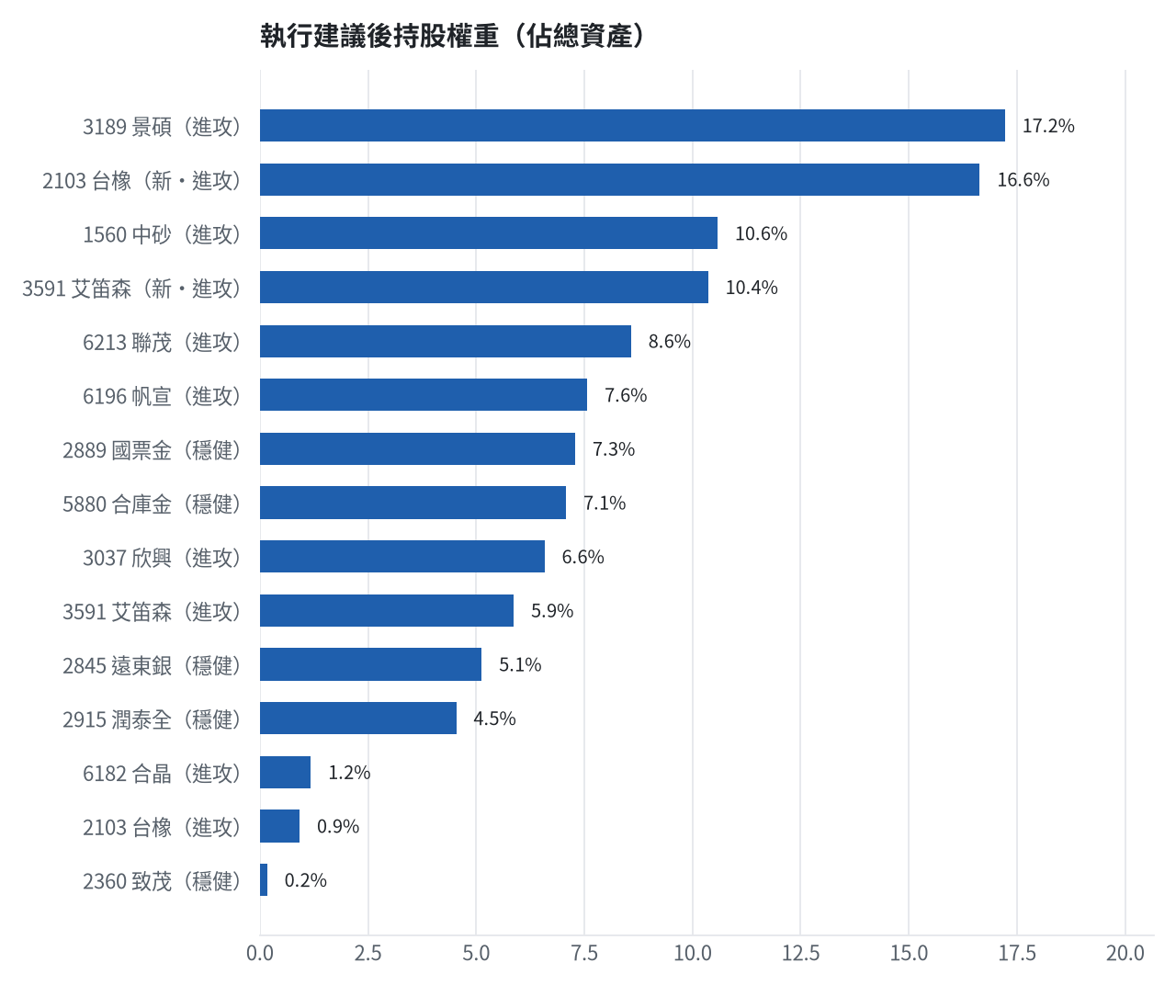

六、個股決策說明

賣出 6182 合晶｜0 張 + 333 股
賣出原因
- 風險警示：單日重挫 -7.56%：先減碼三分之一，確認原因後再決定；法人近 5 日賣超 19,681 張，籌碼轉弱
為何賣這個股數
- 觸發條件中最嚴重者決定賣出比例：33%；限價取最近價 × 0.99（不低於跌停價）以提高成交機率
- 賣出後剩餘 667 股；預估稅費 162 元

賣出 6213 聯茂｜0 張 + 333 股
賣出原因
- 風險警示：單日重挫 -6.66%：先減碼三分之一，確認原因後再決定；列為處置股（連續三次及當日沖銷標準，115/10/08～115/10/19）：改為分盤撮合、可能需預收款，流動性變差，減碼三分之一
為何賣這個股數
- 觸發條件中最嚴重者決定賣出比例：33%；限價取最近價 × 0.99（不低於跌停價）以提高成交機率
- 賣出後剩餘 667 股；預估稅費 1,178 元

賣出 6196 帆宣｜0 張 + 383 股
賣出原因
- 風險警示：距停損價 599.23 只剩 2.3%，先掛好停損單；負面新聞：帆宣董事會決議發行國內第六次無擔保可轉換公司債，上限40億元；股價偏弱，減碼三分之一；單日重挫 -6.55%：先減碼三分之一，確認原因後再決定
為何賣這個股數
- 觸發條件中最嚴重者決定賣出比例：33%；限價取最近價 × 0.99（不低於跌停價）以提高成交機率
- 賣出後剩餘 767 股；預估稅費 1,039 元

賣出 3037 欣興｜0 張 + 570 股
賣出原因
- 風險警示：距停損價 1046.11 只剩 2.8%，先掛好停損單；重大負面新聞：欣興楊梅廠爆死亡工安！員工遭機台夾傷送醫不治 桃市勞檢處勒令部分停工（多來源）；股價已跌破月線，全數出場；單日重挫 -9.28%：先減碼三分之一，確認原因後再決定
為何賣這個股數
- 觸發條件中最嚴重者決定賣出比例：全數出場；限價取最近價 × 0.99（不低於跌停價）以提高成交機率
- 賣出後剩餘 0 股；預估稅費 2,712 元

賣出 3189 景碩｜1 張 + 639 股
賣出原因
- 觸發停損：收盤 979.00 元 ≤ 停損價 999.00 元（成本 1084.26 元，損益 -9.71%）；同時風險警示：已跌破停損價 999.0（目前 979.0）：依紀律全數出場；單日重挫 -6.76%：先減碼三分之一，確認原因後再決定
為何賣這個股數
- 停損一律全數出場，避免虧損擴大；紀律優先於預測
- 賣出後剩餘 0 股；預估稅費 7,100 元

賣出 1560 中砂｜1 張 + 91 股
賣出原因
- 觸發停損：收盤 903.00 元 ≤ 停損價 936.69 元（成本 1017.82 元，損益 -11.28%）；同時風險警示：已跌破停損價 936.69（目前 903.0）：依紀律全數出場
為何賣這個股數
- 停損一律全數出場，避免虧損擴大；紀律優先於預測
- 賣出後剩餘 0 股；預估稅費 4,359 元

賣出 2360 致茂｜0 張 + 8 股
賣出原因
- 觸發停損：收盤 2025.00 元 ≤ 停損價 2069.91 元（成本 2365.62 元，損益 -14.40%）；同時風險警示：跌停（2025.0，跌停價 2025.0）：跌停鎖住時通常賣不出去；若跌停打開，依下列建議賣出；已跌破停損價 2069.91（目前 2025.0）：依紀律全數出場；重大負面新聞：致茂爆5859.5萬違約交割（多來源）；股價已跌破月線，全數出場
為何賣這個股數
- 停損一律全數出場，避免虧損擴大；紀律優先於預測
- 賣出後剩餘 0 股；預估稅費 72 元

買進【進攻籃】2103 台橡｜54 張｜綜合分數 +0.52
買進台橡54000股，因基本面月營收年增+23.1%及籌碼面三大法人近5日買超3995張，停損設在26.45元，目標突破52週高點32.0元。
為何選擇這檔
- 【進攻籃】綜合分數 +0.52 達門檻（+0.30）；一個月模型預期超額報酬排名全市場前 26%、創新高機率 48.8%
- 一個月模型：創 52 週新高機率 48.8%（全市場基準 18.0%，排名前 16%），預期超額報酬 +3.75%（排名前 26%）
- 距 52 週高點 -10.6%（52 週高 32.0，現價 28.6）
- 動能：近 20 日 +12.4%、近 60 日 +24.1%，相對大盤 20 日 +10.0%、60 日 +13.4%
- 量能：近 5 日成交值為 60 日均值的 1.03 倍
- 均線：股價相對月線 +1.8%、月線相對季線 +5.9%（多頭排列）
- RSI14 = 53.9
- 籌碼面：三大法人近 5 日買超 3,995 張（外資 +4,053 張、投信 +0 張）
- 基本面：2026/09 月營收 37.28 億元，年增 +23.1%、月增 +8.2%，近 3 月累計年增 +25.7%
為何買這個股數（計算過程）
- 籃子配置：進攻籃佔目標持股 80% → 目標金額 6,707,165 元（已持有 2,859,571 元）
- 風險預算：總資產 9,315,507 元 × 每筆風險 1.5% × 信心係數 1.15（由綜合分數 +0.52 換算）= 161,217 元
- 停損距離：取 2×ATR14 = 2.21 與距 10 日低點 27.70 的距離 1.00 之較大者 = 2.21 元（進場 28.70 → 停損 26.45 元，7.7%）
- 風險法可買股數 = 161,217 ÷ 2.21 = 72,807 股
- 進攻籃合計超過籃子上限，等比例下修 18,362 股
- 受可用資金限制，實際買 54,000 股
- 進場價：限價 = 預測開盤價 28.52 × (1 + 0.5%) = 28.7，提高成交機率
- 取整後：54 張（54,000 股），金額約 1,549,800 元，佔總資產 16.6%
- 零股 444 股只有 12,743 元，低於 14,035 元會被最低手續費 20 元拉高費率（約 0.16%），所以不買零股
多買的原因
- 綜合分數 +0.52 高，信心係數 1.15 ≥ 1 放大部位
- 月營收年增 +23.1%，基本面支撐
少買的原因
- 日均波動（ATR）3.9%，波動大 → 停損距離遠 → 股數少
- 一個月內創新高機率 48.8%，勝率普通故保守配置
風險與不利因子
- 隔夜美股：標普500 -1.11%、費城半導體 -4.30%；預測開盤 -0.27%（開低，命中率 67.7%）、開盤後 -0.07%（震盪）
出場計畫（何時賣、賣幾張）
- 一個月目標：突破 52 週高點 32.0 元（距現價 10.6%）即確認創新高，續抱讓獲利奔跑
- 停損：收盤跌破 26.45 元全數賣出 54 張（54,000 股）
- 訊號轉弱（綜合分數 ≤ -0.30）先減碼一半
- 結單轉股：持有滿 10 個交易日後，綜合排名出現扣成本後預期多 1% 以上的股票就全部賣出換股；獲利已達 10% 時多 2% 就可以當天換
- 來回交易成本約 0.585%，損益兩平價 28.87 元

買進【進攻籃】3591 艾笛森｜36 張｜綜合分數 +0.44
買進艾笛森36000股，因月營收年增+40.6%及進攻籃綜合分數+0.44達門檻，停損設在24.1元，目標突破52週高點33.34元。
為何選擇這檔
- 【進攻籃】綜合分數 +0.44 達門檻（+0.30）；一個月模型預期超額報酬排名全市場前 6%、創新高機率 42.4%
- 一個月模型：創 52 週新高機率 42.4%（全市場基準 18.0%，排名前 20%），預期超額報酬 +7.20%（排名前 6%）
- 距 52 週高點 -20.1%（52 週高 33.34，現價 26.65）
- 動能：近 20 日 +5.3%、近 60 日 -8.4%，相對大盤 20 日 +2.9%、60 日 -11.1%
- 量能：近 5 日成交值為 60 日均值的 1.25 倍
- 均線：股價相對月線 -0.5%、月線相對季線 +7.7%（均線未全面多頭）
- RSI14 = 51.1
- 基本面：2026/09 月營收 2.39 億元，年增 +40.6%、月增 -11.8%，近 3 月累計年增 +37.3%
為何買這個股數（計算過程）
- 籃子配置：進攻籃佔目標持股 80% → 目標金額 6,707,165 元（已持有 2,859,571 元）
- 風險預算：總資產 9,315,507 元 × 每筆風險 1.5% × 信心係數 1.05（由綜合分數 +0.44 換算）= 147,243 元
- 停損距離：取 2×ATR14 = 3.01 與距 10 日低點 26.40 的距離 0.40 之較大者，但不超過進場價 10%（2.68） = 2.68 元（進場 26.80 → 停損 24.10 元，10.0%）
- 風險法可買股數 = 147,243 ÷ 2.68 = 54,942 股
- 受「流動性上限（20 日均量 2,425 張 × 2%）」限制，下修至 48,490 股
- 進攻籃合計超過籃子上限，等比例下修 12,230 股
- 受可用資金限制，實際買 36,000 股
- 進場價：限價 = 預測開盤價 26.65 × (1 + 0.5%) = 26.8，提高成交機率
- 取整後：36 張（36,000 股），金額約 964,800 元，佔總資產 10.4%
- 零股 260 股只有 6,968 元，低於 14,035 元會被最低手續費 20 元拉高費率（約 0.29%），所以不買零股
多買的原因
- 綜合分數 +0.44 高，信心係數 1.05 ≥ 1 放大部位
- 月營收年增 +40.6%，基本面支撐
- 使用融資（自備 40%）放大部位：進攻籃允許融資，且融資借款仍在總資產 30% 上限內
少買的原因
- 日均波動（ATR）5.7%，波動大 → 停損距離遠 → 股數少
- 成交量不足，為避免衝擊價格而少買
- 一個月內創新高機率 42.4%，勝率普通故保守配置
風險與不利因子
- 籌碼面：三大法人近 5 日賣超 323 張（外資 -311 張、投信 +0 張）
- 隔夜美股：蘋果 +0.50%、那斯達克 -1.88%；預測開盤 +0.01%（平盤，命中率 68.7%）、開盤後 -0.66%（回落）
出場計畫（何時賣、賣幾張）
- 一個月目標：突破 52 週高點 33.34 元（距現價 20.1%）即確認創新高，續抱讓獲利奔跑
- 停損：收盤跌破 24.10 元全數賣出 36 張（36,000 股）
- 訊號轉弱（綜合分數 ≤ -0.30）先減碼一半
- 結單轉股：持有滿 10 個交易日後，綜合排名出現扣成本後預期多 1% 以上的股票就全部賣出換股；獲利已達 10% 時多 2% 就可以當天換
- 來回交易成本約 0.585%，損益兩平價 26.96 元

七、全市場一個月創新高潛力排行
掃描 688 檔流動性足夠的上市櫃股票與 ETF（資料截至 2026-10-15），預測未來 20 個交易日內創 52 週新高的機率與超額報酬。全市場歷史基準創新高率 18.0%。
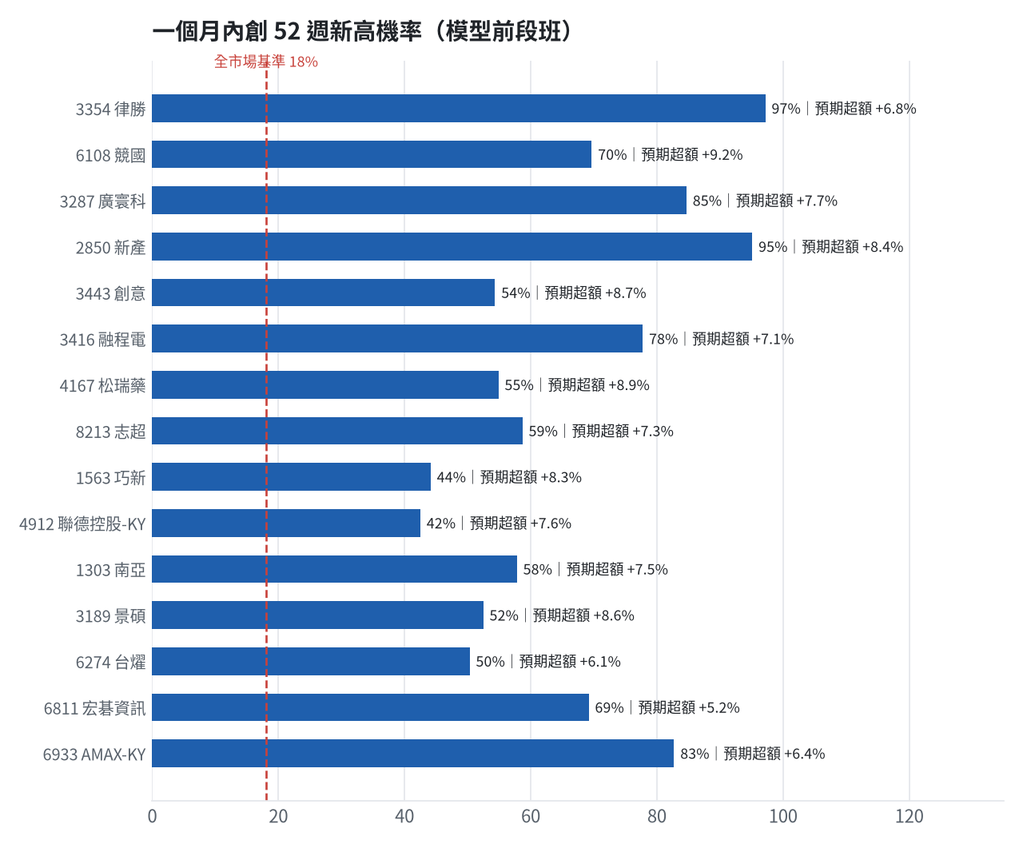
訊號「過熱不追」：RSI 或 20 日漲幅超過上限，即使模型分數高也不買，避免全部追高。
標的 | 產業 | 創新高機率 | 預期超額 | 距高點 | 營收年增 | 綜合分數 | 訊號
3354 律勝 | 電子零組件業 | 97.2% | +6.80% | +0.0% | +37.5% | +0.78 | 買進候選
6108 競國 | 電子零組件業 | 69.7% | +9.25% | -7.6% | +33.1% | +0.77 | 買進候選
3287 廣寰科 | 電腦及週邊設備業 | 84.7% | +7.73% | -3.8% | +34.5% | +0.75 | 過熱不追
2850 新產 | 金融保險 | 95.1% | +8.40% | -0.3% | +23.3% | +0.74 | 買進候選
3443 創意 | 半導體業 | 54.4% | +8.74% | -12.3% | +97.8% | +0.72 | 買進候選
3416 融程電 | 電腦及週邊設備業 | 77.8% | +7.06% | -4.0% | +95.9% | +0.72 | 買進候選
4167 松瑞藥 | 生技醫療業 | 54.9% | +8.94% | -9.2% | +33.7% | +0.70 | 買進候選
8213 志超 | 電子零組件業 | 58.7% | +7.27% | -11.0% | +50.6% | +0.70 | 買進候選
1563 巧新 | 汽車工業 | 44.1% | +8.29% | -13.7% | +39.7% | +0.69 | 買進候選
4912 聯德控股-KY | 電子零組件業 | 42.5% | +7.62% | -13.2% | +48.7% | +0.68 | 買進候選
1303 南亞 | 塑膠工業 | 57.8% | +7.53% | -10.3% | +55.3% | +0.67 | 買進候選
3189 景碩 | 半導體業 | 52.5% | +8.62% | -14.9% | +44.5% | +0.67 | 買進候選
6274 台燿 | 電子零組件業 | 50.3% | +6.09% | -15.4% | +114.8% | +0.67 | 買進候選
6811 宏碁資訊 | 數位雲端類 | 69.2% | +5.21% | -5.5% | +97.4% | +0.67 | 買進候選
6933 AMAX-KY | 電腦及週邊設備業 | 82.7% | +6.37% | -5.0% | +228.9% | +0.65 | 買進候選
3044 健鼎 | 電子零組件業 | 84.9% | +4.14% | -3.0% | +53.5% | +0.64 | 買進候選
6668 中揚光 | 光電業 | 59.1% | +8.77% | -9.1% | -1.7% | +0.63 | 過熱不追
8046 南電 | 電子零組件業 | 57.6% | +5.39% | -13.8% | +57.8% | +0.62 | 買進候選
3265 台星科 | 半導體業 | 80.7% | +4.65% | -5.0% | +11.5% | +0.60 | 過熱不追
6782 視陽 | 生技醫療業 | 73.2% | +4.61% | -3.8% | +14.9% | +0.60 | 買進候選

八、美股隔夜與開盤預測
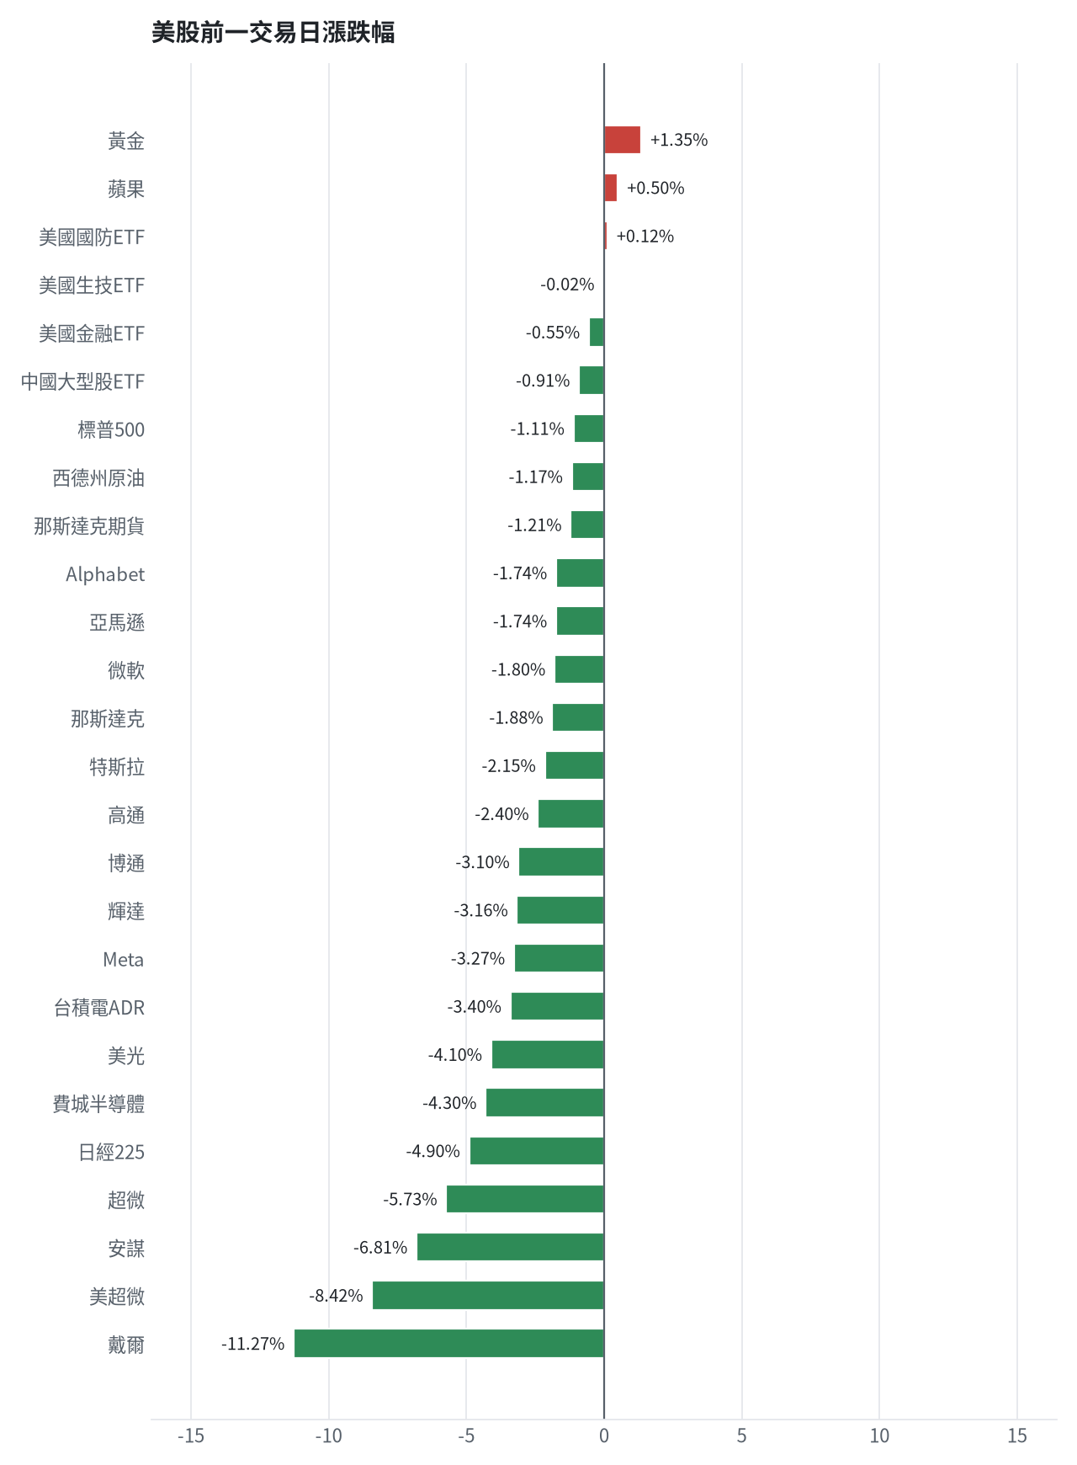
名稱 | 代號 | 收盤 | 日漲跌 | 5日漲跌
費城半導體 | ^SOX | 11684.38 | -4.30% | -10.58%
那斯達克 | ^IXIC | 26692.87 | -1.88% | -3.07%
標普500 | ^GSPC | 7718.94 | -1.11% | -1.06%
那斯達克期貨 | NQ=F | 29817.0 | -1.21% | -3.72%
VIX恐慌指數 | ^VIX | 17.49 | +3.68% | +13.50%
美元兌台幣 | TWD=X | 32.38 | +0.87% | +1.68%
美10年債殖利率 | ^TNX | 5.19 | -0.52% | -1.65%
西德州原油 | CL=F | 93.98 | -1.17% | +2.72%
黃金 | GC=F | 4163.3 | +1.35% | +0.15%
日經225 | ^N225 | 64425.95 | -4.90% | -8.01%
中國大型股ETF | FXI | 33.86 | -0.91% | +1.32%
輝達 | NVDA | 221.3 | -3.16% | -6.81%
蘋果 | AAPL | 342.96 | +0.50% | +1.87%
微軟 | MSFT | 533.69 | -1.80% | +0.74%
Alphabet | GOOGL | 347.64 | -1.74% | -0.82%
亞馬遜 | AMZN | 254.08 | -1.74% | -2.25%
Meta | META | 737.54 | -3.27% | +2.25%
博通 | AVGO | 346.25 | -3.10% | -8.04%
超微 | AMD | 570.82 | -5.73% | -11.62%
台積電ADR | TSM | 430.0 | -3.40% | -8.94%
美超微 | SMCI | 35.78 | -8.42% | -20.38%
美光 | MU | 914.13 | -4.10% | -15.98%
高通 | QCOM | 172.62 | -2.40% | -2.54%
安謀 | ARM | 238.01 | -6.81% | -19.15%
戴爾 | DELL | 507.93 | -11.27% | -12.27%
特斯拉 | TSLA | 367.16 | -2.15% | -2.82%
美國生技ETF | XBI | 146.77 | -0.02% | -2.30%
美國金融ETF | XLF | 54.52 | -0.55% | +1.43%
美國國防ETF | ITA | 204.24 | +0.12% | +0.31%

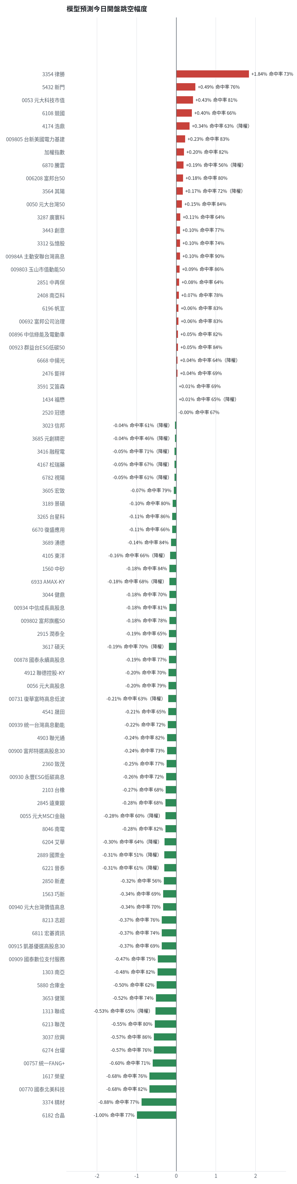
方法：Ridge 迴歸，特徵為前一美股交易日的費半、那斯達克期貨、台積電 ADR、VIX、匯率、產業對應美股與前日自身報酬；命中率為樣本外方向命中率，需高於 55% 且高於「永遠猜多數方向」的基準才採用。

九、個股新聞事件
－－ [MARKET] 台股重挫1655點，失守月線及47000點關卡，為史上第六大收盤跌點（多來源）
- 外資瘋砍3025億元創紀錄！三大法人、自營商也是史上最殺 - 中時新聞網 [來源]
- 三大法人賣超台股3700.76億元 外資減碼3025億創高 - 聚財網 [來源]
- 重演7月股災？台股恐一路殺回4萬點 分析師警告重要條件 [來源]
＋ [0056] 0056成交熱度高，搶息資金湧進，為熱門高息ETF（多來源）
- 00985A配息出爐！公告配2.5元、年配率飆破18% 10/16最後買進 - TVBS新聞網 [來源]
- 台積電重申2026年資本支出600～640億美元，估Q4營收中間值季增14% [來源]
- 台股崩跌千點真相曝光？專家揭外資「提前落跑」訊號：小心川普選後大幹一票 [來源]
－ [MARKET] 美9月CPI年增3.7%推升Fed升息預期，市場憂AI資本支出回報與融資信用風險（多來源）
- 科技股賣壓引爆亞股拋售潮 南韓重挫觸發熔斷、日經創3月以來最大跌幅 [來源]
- 美9月通膨超預期、燃油飆 升息預期轉強 - 台視全球資訊網 [來源]
- 美國通膨升溫衝擊科技股 台指期承壓、外資籌碼偏空 - UDN [來源]
－－ [MARKET] 外資史上最大賣超3025億元，三大法人賣超3700.76億元創歷史新高（多來源）
- 外資瘋砍3025億元創紀錄！三大法人、自營商也是史上最殺 - 中時新聞網 [來源]
- 三大法人賣超台股3700.76億元 外資減碼3025億創高 - 聚財網 [來源]
- 重演7月股災？台股恐一路殺回4萬點 分析師警告重要條件 [來源]
－ [MARKET] 新台幣重貶逾3角，匯率破32.4元，台股重挫帶動匯市波動（多來源）
- 快訊／台股史上最大提款！外資狂砍3025億 新台幣重貶逾3角 - ETtoday財經雲 [來源]
- 破紀錄! 外資賣超台股提款逾3000億元 大盤暴跌1655點 - 太報 TaiSounds [來源]
- 台股狂殺1655點 新台幣重貶逾3.5角摔至32.4元 [來源]
－ [MARKET] 亞股重挫，MSCI亞太企業股價指數跌3.2%，南韓KOSPI盤中跌8%觸發熔斷，日經創3月來最大跌幅（多來源）
- 科技股賣壓引爆亞股拋售潮 南韓重挫觸發熔斷、日經創3月以來最大跌幅 [來源]
- 美9月通膨超預期、燃油飆 升息預期轉強 - 台視全球資訊網 [來源]
- 美國通膨升溫衝擊科技股 台指期承壓、外資籌碼偏空 - UDN [來源]
－ [MARKET] 美債殖利率急升，聯準會陷『升息兩難』，市場憂慮升息預期（多來源）
- 美9月通膨超預期、燃油飆 升息預期轉強 - 台視全球資訊網 [來源]
- 美國通膨升溫衝擊科技股 台指期承壓、外資籌碼偏空 - UDN [來源]
- 《價值型投資 最新產業研究報告》文曄 (3036-TW) 營收再創高，人工智慧與工控需求接力 [來源]
－ [MARKET] 台積電法說會雖利多但股價仍下跌50元，顯示資面利多難掩盤面賣壓（多來源）
- 【台積電法說會】明天當「全村的希望」？分析師揭「開紅盤」2大前提 [來源]
- 〈台積電法說〉Q4美元營收估季增14% 2026全年估年增44% [來源]
- 台積電法說 魏哲家喊拿下全部生意 [來源]
＋ [MARKET] 台積電宣布2026年全年美元營收成長預估上修至44%，資本支出維持600-640億美元（多來源）
- 〈台積電法說〉Q4美元營收估季增14% 2026全年估年增44% [來源]
- 台積電法說利多狂炸！全年營收上修44%、2奈米2027年產能翻倍 魏哲家：所有的AI業者都與我們合作 [來源]
- 00985A配息出爐！公告配2.5元、年配率飆破18% 10/16最後買進 - TVBS新聞網 [來源]
－ [MARKET] 台股暴跌逾千點，電信三雄成資金避風港，中華電、台灣大股價攻新高（多來源）
- 〈焦點股〉台股重挫逾千點 電信三雄成資金避風港紛紛走揚 [來源]
- 台股重挫電信股成避風港 中華電、台灣大股價攻新高 [來源]
－ [MARKET] 台塑四寶慘遭血洗，南亞、台化雙雙跌停
- 台塑四寶慘遭血洗！南亞、台化雙雙跌停 法人曝「這檔」回檔反而是機會 - Yahoo股市 [來源]
－－ [1303] 南亞、台化雙雙跌停
- 台塑四寶慘遭血洗！南亞、台化雙雙跌停 法人曝「這檔」回檔反而是機會 - Yahoo股市 [來源]
－ [MARKET] 韓股重挫KOSPI、KOSDAQ雙雙觸發熔斷
- 韓股重挫 KOSPI、KOSDAQ雙雙觸發熔斷 [來源]
＋ [MARKET] 玉晶光私募引資3M逾48億元，共同衝刺光通訊布局
- 玉晶光私募引資3M逾48億元 共同衝刺光通訊布局 [來源]
＋ [MARKET] 台達電鄭平：三因素限制電力設施建置，供電缺口成AI發展關鍵挑戰
- 台達電鄭平：三因素限制電力設施建置 供電缺口成AI發展關鍵挑戰 [來源]
＋ [MARKET] 台股重挫電信股成避風港，中華電、台灣大股價攻新高（多來源）
- 〈焦點股〉台股重挫逾千點 電信三雄成資金避風港紛紛走揚 [來源]
- 台股重挫電信股成避風港 中華電、台灣大股價攻新高 [來源]
－ [MARKET] 台股重挫電信股成避風港，中華電、台灣大股價攻新高（多來源）
- 〈焦點股〉台股重挫逾千點 電信三雄成資金避風港紛紛走揚 [來源]
- 台股重挫電信股成避風港 中華電、台灣大股價攻新高 [來源]
＋ [MARKET] 台股重挫電信股成避風港，中華電、台灣大股價攻新高（多來源）
- 〈焦點股〉台股重挫逾千點 電信三雄成資金避風港紛紛走揚 [來源]
- 台股重挫電信股成避風港 中華電、台灣大股價攻新高 [來源]
－ [MARKET] 台股重挫電信股成避風港，中華電、台灣大股價攻新高（多來源）
- 〈焦點股〉台股重挫逾千點 電信三雄成資金避風港紛紛走揚 [來源]
- 台股重挫電信股成避風港 中華電、台灣大股價攻新高 [來源]

十、投資組合與競賽規則檢查
標的 | 籃子 | 股數 | 成本 | 現價 | 損益 | 權重
5880 合庫金 | 穩健籃 | 24,000 | 26.14 | 27.5 | +5.21% | 7.1%
2889 國票金 | 穩健籃 | 40,416 | 16.04 | 16.799999237060547 | +4.74% | 7.3%
2845 遠東銀 | 穩健籃 | 36,071 | 12.97 | 13.25 | +2.17% | 5.1%
2915 潤泰全 | 穩健籃 | 7,173 | 57.54 | 58.900001525878906 | +2.36% | 4.5%
3189 景碩 | 進攻籃 | 1,639 | 1084.26 | 979.0 | -9.71% | 17.2%
3591 艾笛森 | 進攻籃 | 20,528 | 28.67 | 26.649999618530273 | -7.05% | 5.9%
1560 中砂 | 進攻籃 | 1,091 | 1017.82 | 903.0 | -11.28% | 10.6%
6196 帆宣 | 進攻籃 | 1,150 | 652.95 | 613.0 | -6.12% | 7.6%
6213 聯茂 | 進攻籃 | 1,000 | 727.03 | 799.0 | +9.90% | 8.6%
2103 台橡 | 進攻籃 | 3,000 | 29.54 | 28.600000381469727 | -3.19% | 0.9%
2360 致茂 | 穩健籃 | 8 | 2365.62 | 2025.0 | -14.40% | 0.2%
6182 合晶 | 進攻籃 | 1,000 | 115.67 | 110.0 | -4.90% | 1.2%
3037 欣興 | 進攻籃 | 570 | 1181.68 | 1075.0 | -9.03% | 6.6%

檢查項目 | 結果 | 說明
禁止交易權證 | 通過 | 無權證標的
目前持股率 ≥ 70% | 通過 | 目前 79.1%（建倉期至 10/16，不罰）
執行建議後持股率 ≥ 70% | 未通過 | 預估 69.8%（目標 90%）；注意只算實際成交，掛單未成交不算
交易過的標的 ≥ 5（每日收盤追蹤） | 通過 | 已成交 13 檔＋本次建議 = 13 檔；執行後持有 9 檔（第三週 10/19 起才檢查）
總交易筆數 ≥ 10 | 通過 | 累計 83 筆＋本次建議 9 筆 = 92 筆；剩餘 31 個交易日
融資借款在自訂上限內 | 通過 | 融資借款 578,880 元 / 上限 2,794,652 元（總資產 30%）
累積報酬為正（才列入排名） | 注意 | 目前累積報酬 -6.84%

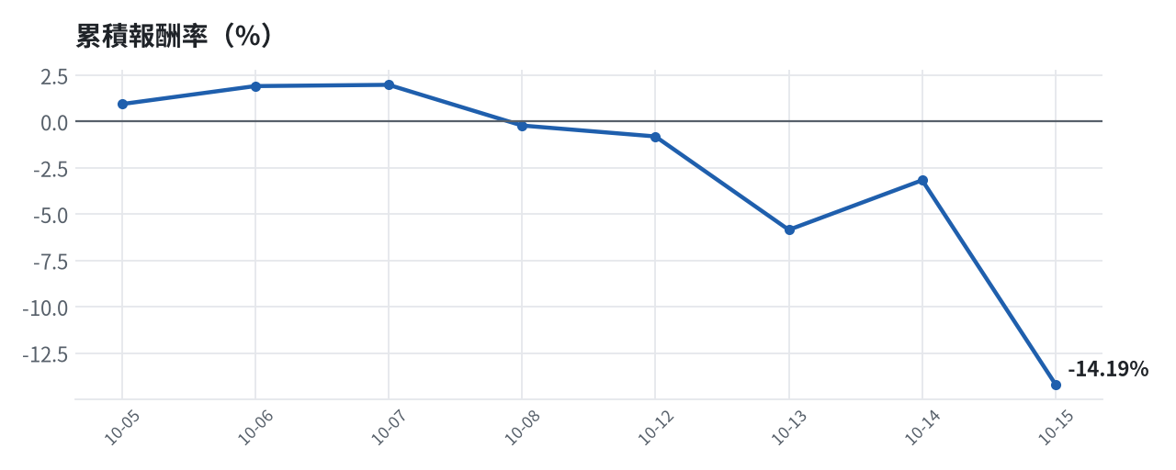

模型健康度與調整 Agent
指標 | 樣本數 | 實際表現
大盤隔夜跳空方向命中率 | 27 | 85.2%
個股隔夜跳空方向命中率 | 735 | 70.5%
一個月推薦：實際平均超額報酬 | 982 | +0.79%
一個月推薦：實際創新高比例 | 982 | 43.2%

一個月模型滾動回測（4 段時間外樣本）：AUC 0.888；模型前 20 名一個月內創新高比例 87.4%（全市場基準 30.2%）；前 20 名平均超額報酬 +7.49%（平均報酬 +9.32%，同期市場中位數 +1.85%）。
測試期間 | AUC | 基準創高率 | 前20名創高率 | 前20名超額報酬
2025-09-17 ~ 2025-12-15 | 0.923 | 20.7% | 88.3% | +9.37%
2025-12-16 ~ 2026-03-23 | 0.889 | 34.6% | 93.3% | +10.81%
2026-03-24 ~ 2026-06-18 | 0.868 | 48.6% | 94.6% | +10.12%
2026-06-22 ~ 2026-09-14 | 0.873 | 16.8% | 73.5% | -0.33%

注意：股票池以目前流動性篩選，回測存在存活者偏誤，實際表現可能低於回測。
本次偵測到的失誤
- [高] 總資產自高點 10,198,741 回落 8.7%，超過 8%
本次修正
- strategy.risk_per_trade：0.015 → 0.012（回撤或重大虧損 → 降低單筆風險與集中度；指標 — → —）
- strategy.max_weight：0.25 → 0.2（回撤或重大虧損 → 降低單筆風險與集中度；指標 — → —）
檢討：偵測結果：總資產自高點 10,198,741 回落 8.7%，超過 8%。修正：strategy.risk_per_trade：回撤或重大虧損 → 降低單筆風險與集中度（回測指標 — → —）；strategy.max_weight：回撤或重大虧損 → 降低單筆風險與集中度（回測指標 — → —）。
近期調整紀錄
- 2026-10-03：alpha.history_and_recency
- 2026-10-09：allocation.base_offense
- 2026-10-13：daytrade
- 2026-10-15：strategy.risk_per_trade；strategy.max_weight

附錄：方法與聲明
- 所有價格、張數、金額、比例、敏感度皆由程式依公開資料計算；LLM 只負責新聞事件辨識與文字撰寫，並經程式逐一核對數字。
- 資料來源：Yahoo Finance（美股、全市場日 K）、FinMind（股票清單、三大法人、月營收）、臺灣證券交易所／櫃買中心、鉅亨網、中央社、Yahoo 股市、Google 新聞。
- 本報告為模擬投資競賽之研究用途，不構成投資建議。

